JAVA ET ANDROID



Les données non SQL

Sommaire

Chapitre 1 - GESTION DES DONNEES 7
1.1 - Introduction 8
1.2 - Stratégies pour le stockage des données 9
Chapitre 2 - LES RESSOURCES : gestion des données privées et en lecture seule 14
2.1 - Raw Resource de type CSV 15
2.1.1 - Objectif 15
2.1.2 - Syntaxes IO 16
2.1.3 - Le problème des accents 17
2.1.4 - Affichage d'une Raw resource 18
2.1.4.1 - Le layout : fichier_ressources_lire.xml 19
2.1.4.2 - La classe FichierRessourcesLire.java 20
2.1.5 - Exercice : afficher un numéro de téléphone d'une ressource CSV suite à une sélection dans une liste triée de noms 21
2.2 - XML Resource 22
2.2.1 - Objectif 22
2.2.2 - Préambule XML 23
2.2.2.1 - Types de contenus dans les fichiers XML 23
2.2.2.2 - Principaux « éléments » XML 23
2.2.2.3 - Taxinomie (*) des parseurs XML 24
2.2.3 - Syntaxes XPP (XML Pull Parser) 25
2.2.4 - Affichage d'une ressource XML de type Document dans un spinner 30
2.2.4.1 - Objectif 30
2.2.4.2 - Contexte 30
2.2.4.3 - Démarche 30
2.2.4.4 - Le layout xml_document_ressources_lire.xml 31
2.2.4.5 - XmlDocumentRessourcesLire.java 32
2.2.5 - Affichage d'une ressource XML de type Data dans un spinner 35
2.2.5.1 - Objectif 35
2.2.5.2 - Le fichier xml_data_ressources_lire.xml 36
2.2.5.3 - XmlDataRessourcesLire.java 37
2.2.6 - Exercice : XMLRessourcesLireExo (lire un fil RSS dans une ListView) 40
2.3 - Ressource JSON 41
2.3.1 - Objectif 41
2.3.2 - Démarche 41
2.3.3 - Le fichier JSON 41
2.3.4 - Le layout json_ressources_lire.xml 42
2.3.5 - La classe JsonUtilitaires.java 43
2.3.6 - L'activité JsonRessourcesLire.java 44
Chapitre 3 - LES DATA : gestion de données en lecture/écriture et éventuellement publiques (CSV, XML, JSON) 46
3.1 - Objectif de ce chapitre 47
3.2 - Le FileExplorer 48
3.3 - Quelques notions sur les fichiers avec Android 52
3.4 - Syntaxes pour travailler dans le dossier files 54
3.5 - Rappel de techniques de lecture et d'écriture classiques 55
3.6 - Lister le contenu d'un dossier 57
3.6.1 - Objectif 57
3.6.2 - Layout : data_fichiers_tests.xml 58
3.6.3 - Activité : DataFichiersTests.java 59
3.7 - Lister le contenu d'un dossier autre 61
3.7.1 - Objectif 61
3.7.2 - Démarche 61
3.7.3 - Layout 61
3.7.4 - Activité 62
3.8 - Création d'un fichier ASCII stocké dans /data/data/n.d.p/files/ 63
3.8.1 - Objectif 63
3.8.2 - Écran 63
3.8.3 - Layout 63
3.8.4 - Activité 64
3.9 - Lecture du contenu d'un fichier ASCII stocké dans data/data/n.d.p/files/ 66
3.9.1 - Objectif 66
3.9.2 - Écran 66
3.9.3 - Layout 66
3.9.4 - Activité 67
3.10 - Gestion d'un fichier CSV stocké dans le téléphone 69
3.10.1 - Objectif 69
3.10.2 - Conception 69
3.10.3 - Le layout repertoire_csv.xml 72
3.10.4 - La diagramme de la classe Fichier.java (pour la gestion des données, le modèle) 75
3.10.5 - Le diagramme de la classe RepertoireCSV 76
3.10.6 - Le code de la classe Fichier.java (classe utilitaire) 77
3.10.7 - Le code de la classe RepertoireCSV.java (l'activité) 80
3.10.8 - Exercice : supprimer un enregistrement d'un fichier CSV 82
3.11 - Lecture d'un fichier XML stocké dans du storage 83
3.12 - L'application RSS (XML) : créer et ajouter un fil 85
3.12.1 - Objectif 85
3.12.2 - Démarche 86
3.12.3 - Le fichier XML : rss.xml 86
3.12.4 - L'ajout des bibliothèques jdom-1.1.2.jar et jaxen.jar 87
3.12.5 - Syntaxes IO 88
3.12.6 - Syntaxes JDOM 89
3.12.7 - Le layout : creation_flux_rss.xml 90
3.12.8 - L'activité : CreationFluxRSS.java 92
3.12.9 - Exercice : visualiser les <title> du fichier rss.xml dans un Spinner 95
3.13 - Lecture d'un fichier JSON stocké dans du storage 96
3.13.1 - Objectif 96
3.13.2 - json_data_lire.xml 97
3.13.3 - JsonDataLire.java 98
3.14 - CRUD sur un fichier JSON stocké dans du storage 100
3.14.1 - Objectif 100
3.14.2 - Le layout json_crud.xml 101
3.14.3 - La classe JSONUtilitaires.java 102
3.14.4 - L'activité JsonCRUD.java 103
Chapitre 4 - LES PREFERENCES 105
4.1 - Introduction 106
4.1.1 - Généralités 106
4.1.2 - L'écran d'accueil 106
4.1.3 - Diagrammes 107
4.1.3.1 - Diagramme de navigation 107
4.1.3.2 - Diagramme de composants 108
4.1.4 - Les fichiers XML … généraux 109
4.1.4.1 - arrays.xml stocké dans /res/values/ 109
4.1.4.2 - colors.xml stocké dans /res/values/ 109
4.1.4.3 - menu_principal.xml 110
4.2 - La gestion personnalisée des préférences 111
4.2.1 - Présentation 111
4.2.2 - Objectif et écran 112
4.2.3 - Syntaxes 113
4.2.4 - Codes 116
4.2.4.1 - preferences_crud.xml 116
4.2.4.2 - PreferencesCRUD.java 118
4.2.4.3 - L'activité MenuPrincipal.java 122
4.2.5 - Fichiers générés 124
4.2.6 - Exercice : terminer le CRUD 125
4.2.6.1 - First 125
4.2.6.2 - Second 125
4.3 - Le framework Android pour gérer les préférences 126
4.3.1 - Objectif 126
4.3.2 - Démarche 129
4.3.3 - Syntaxes 130
4.3.4 - Codes 132
4.3.4.1 - preferences_framework.xml stocké dans /res/layout/ 132
4.3.4.2 - PreferencesFramework.java 132
4.3.4.3 - MenuPrincipal.java 133
4.3.4.4 - La modification du fichier Manifest 136
4.3.5 - Fichier généré 137
4.3.6 - Exercice 138
4.4 - Les préférences système 139
4.4.1 - Objectifs 139
4.4.2 - Récupérer une préférence système 140
4.4.3 - Créer une préférence système 141
Chapitre 5 - FileProvider 142
Chapitre 6 - ANNEXES 144
6.1 - Histoire de contexte 145
6.2 - Lire un fichier image stocké sur la SD et l'afficher dans une ImageView 146
6.3 - Lire un fichier ASCII stocké dans les assets 146
6.4 - Lire un fichier stocké dans un sous-dossier de /data/data/.../files/ 147
6.5 - Transférer un fichier de /res/ vers /data/data/files 148
6.5.1 - Transférer un fichier de /res/raw vers /data/data/files 148
6.5.2 - Transférer un fichier de /res/xml vers /data/data/files 149
6.6 - Les fichiers de données utilisés dans ce module 150
6.6.1 - repertoire.txt de /res/raw 150
6.6.2 - repertoire.csv du File System 150
6.6.3 - villes_data.xml : document de type DATA 151
6.6.4 - villes_doc.xml : document de type DOCUMENT 151
6.6.5 - communes_mixte.xml : document de type mixte 152
6.6.6 - rss.xml 153
6.6.7 - villes.json 154
6.6.8 - pays.json 155
6.6.9 - Autres fichiers .txt 156
6.6.9.1 - tintin.txt 156
6.6.9.2 - daltons.txt 156
6.6.9.3 - pieds_nickeles.txt 156
6.6.9.4 - asterix.txt 156
6.7 - Quelques classes utilitaires 157
6.7.1 - La classe Tableau 157
6.7.2 - La classe Fichier 159
6.7.3 - La classe XMLXPP 165
6.7.4 - La classe XML 166
6.8 - TP : l'application Lexique 167
6.9 - InputStream/FileInputStream (comparatif) 169
6.10 - FileOutputStream (comparatif) 170
6.11 - adb shell 171
6.12 - L'application Terminal 172
6.13 - Synthèse 173
6.13.1.1 - Le monde RES 173
6.13.1.2 - Le monde /data/data/n.d.p/files/ 173
6.13.1.3 - Fichier dans /data/data/n.d.p/files et lecture 174

- GESTION DES DONNEES

- Introduction

Les applications Android utilisent des données SQL et « Non SQL »¹ (TXT, CSV, XML, JSON, ...).

Les données de type « Non SQL » peuvent être stockées dans les ressources de l'application, dans les data de l'application, dans la SD, dans des préférences.

C'est l'objet de ce document que de présenter cette gestion.

L'accès à des données « Non SQL » distantes en lecture et/ou écriture (principalement accessibles via le WEB en mode direct ou via des services web) est abordé dans un autre document.

L'accès à des données SQL locales ou distantes en lecture et/ou écriture est abordé dans 2 autres documents.

1 : « Non SQL » n'a aucun rapport avec les données « NoSQL ».

- Stratégies pour le stockage des données

Il existe plusieurs possibilités pour le stockage des données.

Selon le format de stockage :

- Préférences,
- Données CSV,
- Données XML,
- Données JSON,
- Données SQL.

Selon le « lieu » de stockage :

- en local dans les ressources,
- en local sur les mémoires de masse du terminal,
- sur un serveur distant (données distantes).

Cela dépend principalement de plusieurs facteurs :

- taille des données,
- type des données,
- données en RO ou en RW,
- taux de mise à jour des données,
- données privées versus données publiques,
- l'exigence de la rapidité d'accès aux données,
- nécessité d'avoir des données actualisées en temps réel,
- nécessité d'avoir accès aux données en mode déconnecté,
- optimisation de l'utilisation de la batterie.

Notes :
une application qui utilise intensivement le réseau est une application coûteuse à double titre ; elle utilise intensément de la bande passante, et donc le forfait de l'utilisateur, et elle utilise intensément la batterie.

Quelle est la taille des données ?

- De petites tailles,
- De moyennes ou grandes tailles.

Quel est le type de données que l'on veut stocker ?

- Des données de type clé=valeur
- Des données au format text,
- Des données au format CSV,
- Des données XML,
- Des données JSON,
- Des données SQL.

La rapidité d'accès et de coût de la manipulation des données

Les données distantes sont coûteuses en temps, en consommation réseau, en utilisation d'énergie donc de la batterie.

Pour quelle stratégie ?

- Comme ressource de l'application ?
- Comme ressource du terminal ?
- Comme ressource étendue du terminal (Carte SD) ?
- Comme ressource externe au terminal (Réseau) ?

- Données accessibles pour la seule application ?
- Données accessibles pour plusieurs applications ?
- Données en lecture/écriture ?
- Données en lecture seule ?

Stockage/Type | Lecture seule | Lecture  Écriture | Text | CSV | XML | SQL | Accès
/res/xxx/ | x |  | x | x | x |  | Privé
/data/data/ |  | x | x | x | x | x | Privé/Public
SD |  | x | x | x | x |  | Privé/Public
Externe (Site web, serveur de BD, ...) |  | x | x | x | x | x | Privé/Public

Note : Privé et Public se réfèrent à l'accès aux données au regard des applications Android. Des données privées sont des données qui ne sont accessibles que par l'application qui les stocke (que ce soit dans les ressources ou dans les « data » ou sur la SD. Les données publiques (partagées serait plus adéquat) sont des données accessibles potentiellement pas d'autres applications Android.

Où les stocker?

Dans les préférences

- des paires clés-valeurs.

Dans le dossier /res/

- Les fichiers textes, csv, json, etc dans le sous-dossier /raw/,
- Les fichiers XML dans le sous-dossier /xml/,
- Etc.

Dans le dossier /data/data

- Les fichiers dans le sous-dossier /files/,
- Les BD SQLite dans le sous-dossier /databases/.

Ailleurs … sur le réseau …

En résumé :

Si les données sont propres à l'application, sont en lecture seule et sont connues à la création de l'application alors elles peuvent être stockées dans des fichiers de type ressource donc dans le dossier /res/raw/ ou /res/xml/ de l'application.

Si les données sont, à l'inverse, communes à plusieurs applications Android et/ou en lecture/écriture elles doivent être stockées dans /data/data/…
Pour que les données soient partagées il faudra créer un ContentProvider et les utiliser avec un ContentResolver (cf la gestion des données SQL).

Enfin si les données sont communes à plusieurs applications (Android, Java, PHP, …) elles sont stockées sur le réseau (Serveur Web, serveur de BD, …). On s'approche des Web Services pas à pas !

Généralités sur la gestion des données

Ressource CSV : visualisation.
Ressource XML : visualisation.

Data CSV : CRUD.
Data XML : CRUD.
SQLite : CRUD.

Content Provider : si les données doivent être rendues publiques.
Content Resolver : selon le Content Provider.

 | Paires clé/valeur | CSV | XML | SQL
Préférence | x | x | X | X
Ressource |  | Affichage de tous les enregistrements dans un TextView.  Saisie d'un nom dans un EditText et  affichage d'un enregistement dans un TextView. |  | X
Data/files
Data/databases

- LES RESSOURCES : gestion des données privées et en lecture seule

- Raw Resource de type CSV

- Objectif

Exploiter des données stockées dans un fichier de type CSV stockée dans /res/raw/.

Le fichier étant une ressource de l'application il n'est accessible que par cette application.
Et il est en lecture seule.
Lors de la création de l'apk il sera stocké dedans. Si vous allez voir les caractéristiques de l'application vous ne verrez que x ko pour l'application et 0 ko pour les données.

- Syntaxes IO

Ouverture en lecture d'une ressource du dossier /res/raw/ dans un data stream.
Cela peut être aussi une image ou un son ou une video.

InputStream is = contexte.getResources().openRawResource(R.raw.ressource);

Construction d'un InputStreamReader à partir d'un InputStream afin de pouvoir bufferiser ensuite.
Sans buffer la lecture se ferait en mode byte (*).

InputStreamReader isr = new InputStreamReader(is);

Bufferisation

BufferedReader br = new BufferedReader(isr);

Lecture d'un enregistrement dans le buffer (une ligne jusqu'au retour chariot)

br.readLine();

- Le problème des accents

Si le fichier a été créé sous Windows ou dans Eclipse sous Windows il se peut qu'il soit encodé en Cp1252.
Dans Eclipse sélectionnez le fichier, cliquez droit puis propriétés et changez son jeu de caractères (UTF-8). Ouvrez le fichier et vérifiez les accents.

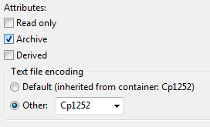

Autrement ...

(*) Sans InputStreamReader et sans buffer : c'est plus lent mais les accents seront restitués correctement.

// --- Sans buffer
InputStream is = contexte.getResources().openRawResource(R.raw.repertoire);
StringBuilder lsbContenu = new StringBuilder("");
int liValeur = 0;
while((liValeur = is.read()) != -1) {
if(liValeur != 13) { // Pour eliminer le RC (13) et ne garder que le LF (10)
lsbContenu.append((char)liValeur);
}
}
lsContenu = lsbContenu.toString();
is.close();

Note :

La touche "Entrée" : c'est un retour chariot et un saut de ligne, qui s'appellent respectivement CR (carriage return : code ASCII 13 ou \r) et LF ou New Line (line feed : code ASCII 10 ou \n).
Pour Unix c'est seulement le caractère LF.

- Affichage d'une Raw resource

Ceci est à comparer avec le paragraphe "Lecture d'un fichier CSV stocké dans le système de fichiers du téléphone" (cf plus loin).

Objectif

Afficher le contenu d'un fichier de type CSV nommé repertoire.txt stocké dans /res/raw/ dans un TextView.

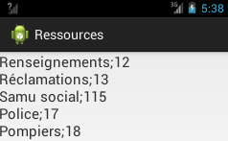

Démarche

Les 4 premières étapes sont réalisées avec l'assistant de création d'une application Android (New Android Application Project).

Création d'un nouveau projet nommé Ressources.
Création d'un package nommé fr.pb.ressources.
Création d'un layout (fichier_ressources_lire.xml) avec un TextView (textViewFichier).
Création d'une classe Java (FichierRessourcesLire.java) de type Activity et codage.

Création d'un dossier nommé raw dans le dossier /res/ (clic droit / New Folder avec Eclipse. et Clic droit / New / Directory avec Android Studio).
Création du fichier repertoire.txt (avec Eclipse New/Untilted Text File, avec Android Studio Clic droit / New / File).

Note : le contenu du fichier est sous vos yeux ou dans les annexes.

- Le layout : fichier_ressources_lire.xml

<?xml version="1.0" encoding="utf-8"?>
<LinearLayout xmlns:android="http://schemas.android.com/apk/res/android"
android:layout_width="match_parent"
android:layout_height="match_parent"
android:orientation="vertical" >

<TextView
android:id="@+id/textViewFichier"
android:layout_width="match_parent"
android:layout_height="wrap_content" />

</LinearLayout>

- La classe FichierRessourcesLire.java

package fr.pb.ressources;

import java.io.*;

import android.app.Activity;
import android.os.Bundle;
import android.widget.TextView;

/*
* Lire les donnees du fichier CSV /res/raw/repertoire.txt
* Les afficher dans un TextView
* Au préalable le fichier est créé ou copié/collé dans /res/raw
*/
public class FichierRessourcesLire extends Activity {

private TextView textViewFichier;

@Override
public void onCreate(Bundle savedInstanceState) {
super.onCreate(savedInstanceState);
setContentView(R.layout.fichier_ressources_lire);

textViewFichier = (TextView)findViewById(R.id.textViewFichier);

StringBuilder lsbContenu = new StringBuilder("");
String lsLigne = "";
InputStream is;
InputStreamReader isr;
BufferedReader br;

try {
// --- Avec un buffer
is = getBaseContext().getResources().openRawResource(R.raw.repertoire);
isr = new InputStreamReader(is);
br = new BufferedReader(isr);
while ((lsLigne = br.readLine()) != null) {
lsbContenu.append(lsLigne);
lsbContenu.append("\n");
}
br.close();
isr.close();
is.close();
}
catch(Exception e) {
lsbContenu.append(e.getMessage());
}
textViewFichier.setText(lsbContenu.toString());
} /// on Create
} /// class

Par rapport à la lecture d'un fichier stocké dans le File System (cf plus loin) la seule ligne qui change est la ligne en gras d'ouverture du flux.

- Exercice : afficher un numéro de téléphone d'une ressource CSV suite à une sélection dans une liste triée de noms

La liste des noms triée est issue du fichier /res/raw/repertoire.txt.
L'utilisateur parcourt la liste, sélectionne un item et le numéro de téléphone correspondant est affiché.

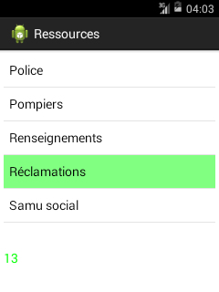

cf corrigé dans android_java_exercices_corriges_2.doc

- XML Resource

- Objectif

Récupérer le contenu – ou une partie - d'un document XML stocké dans les ressources donc dans /res/xml/ .

Utiliser l'API XML Pull Parser - une façade SAX XML - idoine pour cet objectif simple.

- Préambule XML

- Types de contenus dans les fichiers XML

- Données (plus pour les échanges que pour le stockage, cf les API de géolocalisation de Google).
- Configuration (cf le Manifest.xml).
- Interfaces (Layouts Android, Form Swing).

- Principaux « éléments » XML

Elément | Exemple XML | Exemple HTML
Prologue | <?xml version="1.0" ?>
Elément vide | <pays id_pays='33' nom_pays='France' /> | <input type='text' … />
Elément « plein » | <pays></pays> | <form></form>
Balise ouvrante | <pays> | <form>
Balise fermante | </pays> | </form>
Balise ouvrante auto-fermée | <capitale nom='Paris' /> | <br />
Attribut | <capitale nom='Paris' /> | <br class="nettoyeur" />
Elément enfant | <pays>  France  <capitale nom='Paris' />  </pays> | <form>  <input type='text … />  <form>
Noeud texte | <pays>France</pays> | <label>Message</label>

- Taxinomie (*) des parseurs XML

Parser (analyseur) SAX (Simple API for XML : API Java standard),
Parser (analyseur) DOM (Document Object Model : API Java standard),
Parser (analyseur) xmlpull (API SAX de type façade). cf http://www.xmlpull.org/ .

Et bien sûr il est possible dans une application d'ajouter d'autres bibliothèques, par exemple JDOM qui est une façade DOM.

Nous allons voir dans ce paragraphe la lecture d'une ressource XML via l'API XML de type SAX intégrée à Android (org.xmlpull.v1.XmlPullParser).
Les autres APIs sont aussi intégrées dans le bundle Android.

http://www.xmlpull.org/v1/doc/api/org/xmlpull/v1/XmlPullParser.html

Notes :
 | SAX | DOM
Accès | Séquentiel | Séquentiel, direct, indexé
Événementiel | Oui | Non
Empreinte mémoire | Faible  Chargement ligne à ligne | Forte  Chargement de tout l'arbre DOM en mémoire
Sens de la lecture | Forward Only | Scrollable
RO/RW | RO | RW
CRUD | R | CRUD

Typologie des documents XML :

- Type DATA,
- Type DOC,
- Type mixte.

Pour plus de détails cf XML.odt et xml_java.odt.

(*) Taxinomie = Classification

- Syntaxes XPP (XML Pull Parser)

http://xmlpull.org/

https://developer.android.com/reference/org/xmlpull/v1/XmlPullParser.html

Android contient les packages suivants concernant XML :

android.sax,
android.xml,
android.xml.parsers,
android.w3c.dom,
android.xml.sax,
android.xml.sax.ext,
android.xml.helpers,
android.xmlpull.v1,
android.xmlpull.v1.sax2.

Importation de la classe XmlPullParser pour pouvoir gérer du XML

import org.xmlpull.v1.XmlPullParser;

Création d'une fabrique de parseurs

XmlPullParserFactory fabrique = XmlPullParserFactory.newInstance();

Paramétrage de la fabrique (présence d'espace de noms)

fabrique.setNamespaceAware(true | false);

Création d'un parseur à partir de la fabrique

XmlPullParser xpp = fabrique.newPullParser();

Affecte un contenu XML au parseur.

void xpp.setInput(InputStreamReader);
ou
void xpp.setInput(InputStream, Encodage);

Pour une ressource située dans /res/xml/ il est inutile de passer par une fabrique.
La méthode getXML() renvoie un XmlResourceParser.
Donc il est préférable de procéder ainsi.

XmlPullParser xpp = getResources().getXml(R.xml.ressource);

Note : si le fichier .xml est dans /res/raw/ l'exception suivante est levée : File res/raw/fichier.xml from xml type xml resource ID #0x7f050001. Il faudra procéder autrement.

Si le fichier est dans /res/raw/ voilà ce qu'il faut faire ...

// --- via ... un InputStream
InputStream is = getResources().openRawResource(R.raw.rss);
XmlPullParserFactory fabrique = XmlPullParserFactory.newInstance();
//fabrique.setNamespaceAware(false); // facultatif
XmlPullParser xpp = fabrique.newPullParser();
InputStreamReader isr = new InputStreamReader(is);
xpp.setInput(isr);

ou plus court ...

// --- via ... un InputStream
InputStream is = getResources().openRawResource(R.raw.rss);
XmlPullParserFactory fabrique = XmlPullParserFactory.newInstance();
XmlPullParser xpp = fabrique.newPullParser();
xpp.setInput(is, null);

Résumé provisoire !

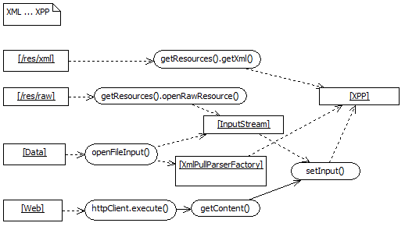

Récupération d'un événement SAX

int evenement = xpp.getEventType();

Quelques types d'événement :

XmlPullParser.START_DOCUMENT, XmlPullParser.END_DOCUMENT, XmlPullParser.START_TAG, XmlPullParser.END_TAG, XmlPullParser.TEXT.

Boucle jusqu'à la fin du document XML

while(xpp.getEventType() != XmlPullParser.END_DOCUMENT)

Si une balise ouvrante est trouvée

if(xpp.getEventType() == XmlPullParser.START_TAG)

Si le nom de la balise ouvrante est …

if(xpp.getName().equals("nom d'élément"))

Alors on passe au "fragment" suivant – l'élément qui est de type NodeText - de l'élément et on récupère le texte.

xpp.next(); // --- Pour aller sur la feuille #text
String lsTexte = xpp.getText();

cf aussi xpp.nextText() qui renvoie la valeur du nœud texte et passe au suivant.

Pour récupérer la valeur d'un attribut ce sera (n'oubliez pas de tester au préalable l'existence de l'attribut dans la balise) :

String lsTexte = xpp.getAttributeValue("NameSpace" | null, "nom de l'attribut");

ou

String lsTexte = xpp.getAttributeValue(index); // Index commence à 0

Test :

String lsValeurAttribut = xpp.getAttributeValue(null, "nom_attribut");
if (lsValeurAttribut != null) {
// Code qui ajoute la valeur quelque part
}

- Affichage d'une ressource XML de type Document dans un spinner

- Objectif

Afficher des feuilles #text d'un élément – l'élément <title> en l'occurrence - d'un fichier XML dans un Spinner.

C'est une ressource, elle sera donc en lecture seule.

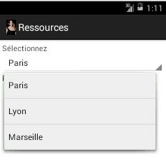 | 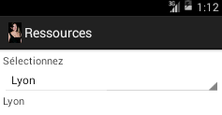

- Contexte

Nous utiliserons le fichier villes_doc.xml (cf les annexes pour le contenu).
Puisque c'est une ressource le document XML sera stocké dans le dossier /res/xml/ de l'application.

- Démarche

Le layout et l'activité peuvent être créés en une seule fois avec l'assistant.

Création d'un layout nommé xml_document_ressources_lire.xml. Avec un TextView, un spinner et un autre TextView pour l'affichage de la sélection.
Création d'une classe Java de type Activity nommée XmlDocumentRessourcesLire.java.

Création d'un dossier xml dans /res/ (Clic droit dans /res / New / Directory avec Android Studio).
Création d'un fichier xml nommé villes_doc.xml.

Avec Android Studio : Clic droit / New / File

- Le layout xml_document_ressources_lire.xml

<?xml version="1.0" encoding="utf-8"?>
<LinearLayout xmlns:android="http://schemas.android.com/apk/res/android"
android:layout_width="match_parent"
android:layout_height="match_parent"
android:orientation="vertical"
android:padding="5dp">

<TextView
android:layout_width="wrap_content"
android:layout_height="wrap_content"
android:text="Sélectionnez dans le document ..." />

<Spinner
android:id="@+id/spinnerResultats"
android:layout_width="match_parent"
android:layout_height="wrap_content" />

<TextView
android:id="@+id/textViewSelection"
android:layout_width="wrap_content"
android:layout_height="wrap_content"
android:text="Sélection ..." />

</LinearLayout>

- XmlDocumentRessourcesLire.java

package fr.pb.ressources;

import java.util.ArrayList;
import java.util.List;

import org.xmlpull.v1.XmlPullParser;

import android.app.Activity;
import android.os.Bundle;
import android.view.View;
import android.widget.AdapterView;
import android.widget.AdapterView.OnItemSelectedListener;
import android.widget.ArrayAdapter;
import android.widget.Spinner;
import android.widget.TextView;

/*
* Lit des donnees XML stockees dans /res/xml/villes_doc.xml
*/
public class XmlDocumentRessourcesLire extends Activity implements OnItemSelectedListener {

private Spinner spinnerResultats;
private TextView textViewSelection;

@Override
public void onCreate(Bundle savedInstanceState) {

super.onCreate(savedInstanceState);
setContentView(R.layout.xml_document_ressources_lire);

initInterface();

List<String> listeVilles = lireRessourceXMLDoc(R.xml.villes_doc, "nom_ville");

// --- Le spinner avec les resultats
ArrayAdapter<String> aaResultats = new ArrayAdapter<String>(this, android.R.layout.simple_spinner_item, listeVilles);
aaResultats.setDropDownViewResource(android.R.layout.simple_spinner_dropdown_item);

// --- Affectation de l'ArrayAdapter à la liste du spinner
spinnerResultats.setAdapter(aaResultats);

} // / onCreate()

// -----------------------
@Override
public void onItemSelected(AdapterView<?> parent, View v, int position, long id) {
textViewSelection.setText(parent.getItemAtPosition(position).toString());
}

// --------------------------
@Override
public void onNothingSelected(AdapterView<?> arg0) {
textViewSelection.setText("");
}

/**
*
* @param aiRessource
* @param asBalise
* @return
*/
private List<String> lireRessourceXMLDoc(int aiRessource, String asBalise) {
// --- On crée une liste
List<String> liste = new ArrayList();

try {
// --- On ouvre le document XML
XmlPullParser xpp = getResources().getXml(aiRessource);

// --- Tant que le document n'a pas été analyse jusqu'à la fin
while (xpp.getEventType() != XmlPullParser.END_DOCUMENT) {

// --- Si c'est une balise ouvrante
if (xpp.getEventType() == XmlPullParser.START_TAG) {
// --- Si la balise s'appelle [XXX]
if (xpp.getName().equals(asBalise)) {
// --- Pour aller sur le noeud #text
liste.add(xpp.nextText());
} // / IF balise "XXX" trouvee

} // / IF start_tag

// --- On passe a la balise suivante ou element suivant
xpp.next();

} // / WHILE parse

} // / try

catch (Exception e) {
liste.add("Erreur" + e.getMessage());
} // / catch

return liste;

} // / lireRessourceXML

/**
*
*/
private void initInterface() {

// --- On pointe vers le label
textViewSelection = findViewById(R.id.textViewSelection);

// --- On pointe vers la liste deroulante
spinnerResultats = findViewById(R.id.spinnerResultats);

// --- Ajout d'un écouteur a la liste déroulante
spinnerResultats.setOnItemSelectedListener(this);

} // / initInterface

} // / Classe XmlDocumentRessourcesLire

- Affichage d'une ressource XML de type Data dans un spinner

- Objectif

Lire les valeurs d'un attribut.

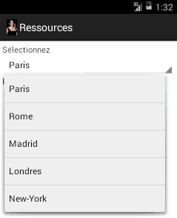 | 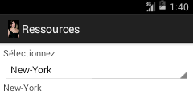

Note : le contenu du layout est le même que dans l'exemple précédent.

Rappel :

Pour récupérer la valeur d'un attribut ce sera (n'oubliez pas de tester au préalable l'existence de l'attribut dans la balise) :

String lsTexte = xpp.getAttributeValue("NameSpace" | null, "nom de l'attribut");

ou

String lsTexte = xpp.getAttributeValue(index); // Index commence à 0

- Le fichier xml_data_ressources_lire.xml

<?xml version="1.0" encoding="utf-8"?>
<LinearLayout xmlns:android="http://schemas.android.com/apk/res/android"
android:layout_width="match_parent"
android:layout_height="match_parent"
android:orientation="vertical"
android:padding="5dp">

<TextView
android:layout_width="wrap_content"
android:layout_height="wrap_content"
android:text="Sélectionnez dans les data ..." />

<Spinner
android:id="@+id/spinnerResultats"
android:layout_width="match_parent"
android:layout_height="wrap_content" />

<TextView
android:id="@+id/textViewSelection"
android:layout_width="wrap_content"
android:layout_height="wrap_content"
android:text="Sélection ..." />

</LinearLayout>

- XmlDataRessourcesLire.java

package fr.pb.ressources;

import java.util.ArrayList;
import java.util.List;
import org.xmlpull.v1.XmlPullParser;
import android.app.Activity;
import android.os.Bundle;
import android.view.View;
import android.widget.AdapterView;
import android.widget.ArrayAdapter;
import android.widget.Spinner;
import android.widget.TextView;

/*
* Lit des donnees XML stockees dans /res/xml/villes_data.xml
*/
public class XmlDataRessourcesLire extends Activity implements
AdapterView.OnItemSelectedListener {

private Spinner spinnerResultats;
private TextView textViewSelection;

@Override
public void onCreate(Bundle savedInstanceState) {
super.onCreate(savedInstanceState);
setContentView(R.layout.xml_data_ressources_lire);

initInterface();

// Methode perso pour parser du XML type DATA
List<String> listeVilles = lireRessourceXMLData(R.xml.villes_data, "ville", "nom_ville");

// --- Le spinner avec les resultats
ArrayAdapter<String> aaResultats = new ArrayAdapter<String>(this, android.R.layout.simple_spinner_item, listeVilles);
aaResultats.setDropDownViewResource(android.R.layout.simple_spinner_dropdown_item);

// --- Affectation de l'ArrayAdapter à la liste du spinner
spinnerResultats.setAdapter(aaResultats);

} // / onCreate()

// -----------------------
public void onItemSelected(AdapterView<?> parent, View v, int position, long id) {
textViewSelection.setText(parent.getItemAtPosition(position).toString());
}

// --------------------------
public void onNothingSelected(AdapterView<?> arg0) {
textViewSelection.setText("");
}

/**
*
* Renvoie une List contenant les valeurs d'un attribut XML type DATA
*
* @param ressource
* @param asBalise
* @param asAttribut
* @return
*/
private List<String> lireRessourceXMLData(int ressource, String asBalise, String asAttribut) {
// --- On cree une liste
List<String> liste = new ArrayList<String>();

try {
// --- On ouvre le document XML
XmlPullParser xpp = getResources().getXml(ressource);

// --- Tant que le document n'a pas ete analyse jusqu'a la fin
while (xpp.getEventType() != XmlPullParser.END_DOCUMENT) {

// --- Si c'est une balise ouvrante
if (xpp.getEventType() == XmlPullParser.START_TAG) {
// --- Si la balise s'appelle ...
if (xpp.getName().equals(asBalise)
&& xpp.getAttributeCount() > 0) {
// --- Recuperation de la valeur d'un attribut
String lsValeurAttribut = xpp.getAttributeValue(null, asAttribut);
if (lsValeurAttribut != null) {
// Code qui ajoute la valeur
liste.add(lsValeurAttribut);
}

} // / IF balise trouvee

} // / IF start_tag

// --- On passe a la balise suivante ou element suivant
xpp.next();

} // / WHILE parse

} // / try

catch (Exception e) {
liste.add("Erreur" + e.getMessage());
} // / catch

return liste;

} // / lireRessourceXML

// -----------------------
private void initInterface() {

// --- On pointe vers le label
textViewSelection = (TextView) findViewById(R.id.textViewSelection);

// --- On pointe vers la liste deroulante
spinnerResultats = (Spinner) findViewById(R.id.spinnerResultats);

// --- Ajout d'un ecouteur a la liste deroulante
spinnerResultats.setOnItemSelectedListener(this);

} // / initInterface

} // / Classe XmlDataRessourcesLire

- Exercice : XMLRessourcesLireExo (lire un fil RSS dans une ListView)

Objectif

Affichez la liste des noms des acteurs dans une ListView.
Suite à une sélection affichez l'URL complète de la photo de la correspondante.
Le fichier XML nommé [rss.xml] est stocké dans les ressources (/res/xml/).

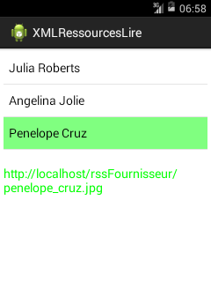

cf corrigé dans android_java_exercices_corriges_2.doc

- Ressource JSON

- Objectif

Gérer un fichier JSON et plus précisément afficher une liste de villes et récupérer un identifiant.

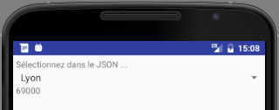

- Démarche

Utilisation de bibliothèque org.json intégrée à Android.
https://developer.android.com/reference/org/json/package-summary.html

Création d'une classe nommée JsonUtilitaires avec une méthode nommée jsonIS2JsonArray().
Codage de l'activité.

- Le fichier JSON

Il est stocké dans /res/raw/.

villes.json

[
{
"cp": "75000",
"nom": "Paris"
},
{
"cp": "69000",
"nom": "Lyon"
},
{
"cp": "13000",
"nom": "Marseille"
}
]

- Le layout json_ressources_lire.xml

<?xml version="1.0" encoding="utf-8"?>
<LinearLayout xmlns:android="http://schemas.android.com/apk/res/android"
android:layout_width="match_parent"
android:layout_height="match_parent"
android:orientation="vertical"
android:padding="5dp">
<TextView
android:layout_width="wrap_content"
android:layout_height="wrap_content"
android:text="Sélectionnez dans le JSON ..." />
<Spinner
android:id="@+id/spinnerResultats"
android:layout_width="match_parent"
android:layout_height="wrap_content" />
<TextView
android:id="@+id/textViewSelection"
android:layout_width="wrap_content"
android:layout_height="wrap_content"
android:text="Sélection ..." />
</LinearLayout>

- La classe JsonUtilitaires.java

package fr.pb.utilitaires;

import org.json.JSONArray;
import org.json.JSONObject;
import org.json.JSONException;
import java.io.*;

// -------------------------
public class JSONUtilitaires {

/**
* @param is
* @return
*/
public static JSONArray jsonIS2JsonArray(InputStream is) throws JSONException {

/*
Renvoie un tableau d'objets JSON
Le tableau est une "copie" du fichier
*/
JSONArray tableauJSON = null;

StringBuilder lsbContenu = new StringBuilder();

try {
InputStreamReader isr = new InputStreamReader(is);
BufferedReader br = new BufferedReader(isr);
String lsLigne = "";
while ((lsLigne = br.readLine()) != null) {
lsbContenu.append(lsLigne);
lsbContenu.append("\n");
}
br.close();
isr.close();
is.close();

// Object 2 JSONArray
tableauJSON = new JSONArray(lsbContenu.toString());

} catch (JSONException e) {
JSONObject objetErreur = new JSONObject();
objetErreur.put("Erreur JSON", objetErreur);
tableauJSON.put(objetErreur);
} catch (IOException e) {
JSONObject objetErreur = new JSONObject();
objetErreur.put("Erreur IO", objetErreur);
tableauJSON.put(objetErreur);
}
return tableauJSON;
} /// jsonIS2JsonArray

} /// class

- L'activité JsonRessourcesLire.java

import android.app.Activity;
import android.os.Bundle;
import android.view.View;
import android.widget.*;
import java.io.InputStream;
import java.util.*;

import org.json.JSONArray;
import org.json.JSONObject;

import fr.pb.utilitaires.JSONUtilitaires;

/*
* Lit des donnees JSON stockees dans /res/raw/villes.json
* avec la bibliotheque org.json intégrée à Android
*/
public class JsonRessourcesLire extends Activity implements
AdapterView.OnItemSelectedListener {

private Spinner spinnerResultats;
private TextView textViewSelection;
private JSONArray tableauJSON;

@Override
protected void onCreate(Bundle savedInstanceState) {
super.onCreate(savedInstanceState);
setContentView(R.layout.json_ressources_lire);

initInterface();

try {
// Récupération d'un flux
InputStream is = null;
is = getBaseContext().getResources().openRawResource(R.raw.villes);
// Methode perso pour recuperer du JSON
tableauJSON = JSONUtilitaires.jsonIS2JsonArray(is, "cp", "nom");
List<String> listeNoms = new ArrayList<>();
for (int i = 0; i < tableauJSON.length(); i++) {
JSONObject jsonObject = (JSONObject) listeJsonVilles.get(i);
listeNoms.add(jsonObject.get("nom").toString());
}

// --- Le spinner avec les resultats
ArrayAdapter<String> aaResultats = new ArrayAdapter<String>(this, android.R.layout.simple_spinner_item, listeNoms);
aaResultats.setDropDownViewResource(android.R.layout.simple_spinner_dropdown_item);

// --- Affectation de l'ArrayAdapter à la liste du spinner
spinnerResultats.setAdapter(aaResultats);
} catch (Exception e) {
textViewSelection.setText(e.getMessage());
}
} /// onCreate

@Override
public void onItemSelected(AdapterView<?> parent, View view, int position, long id) {
try {
JSONObject objetJSON = (JSONObject) tableauJSON.get(position);
textViewSelection.setText(objetJSON.get("cp").toString());
} catch (Exception e) {
textViewSelection.setText(e.getMessage());
}
} /// onItemSelected

@Override
public void onNothingSelected(AdapterView<?> parent) {
textViewSelection.setText("");
} /// onNothingSelected

// -----------------------
private void initInterface() {
// --- On pointe vers le label
textViewSelection = (TextView) findViewById(R.id.textViewSelection);
// --- On pointe vers la liste deroulante
spinnerResultats = (Spinner) findViewById(R.id.spinnerResultats);
// --- Ajout d'un ecouteur a la liste deroulante
spinnerResultats.setOnItemSelectedListener(this);
} // / initInterface
} /// classe

- LES DATA : gestion de données en lecture/écriture et éventuellement publiques (CSV, XML, JSON)

- Objectif de ce chapitre

Gérer des données ASCII (de type CSV), XML et JSON en lecture/écriture.

- Le FileExplorer

AndroidStudio V3

View / Tools Windows / Device File Explorer

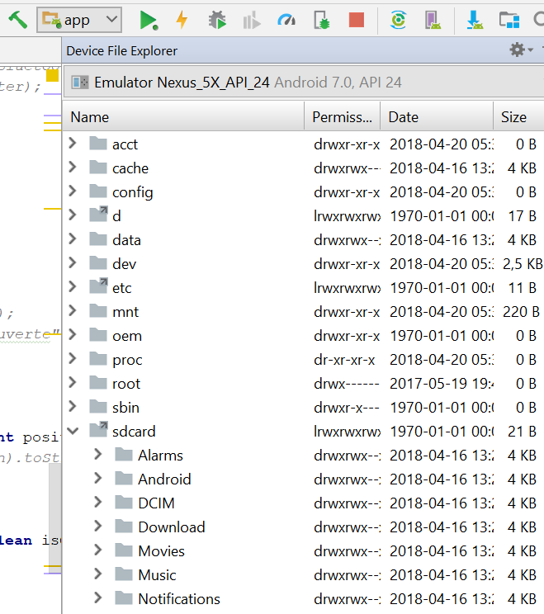

AndroidStudio V1

En tant que développeur nous allons manipuler l'explorateur de fichiers du terminal physique ou de l'émulateur.
Avec Android Studio il faut lancer Android Device Monitor

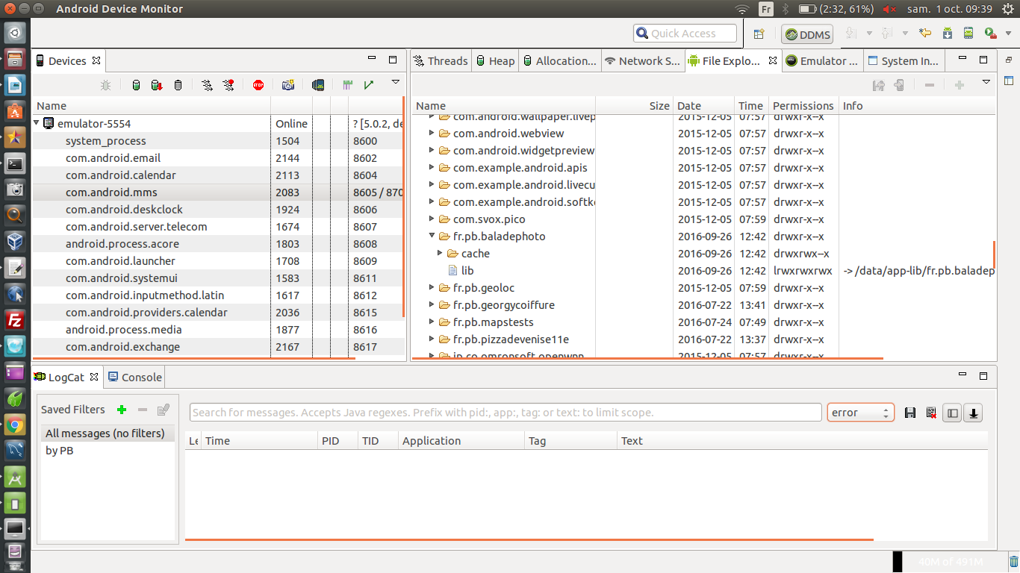

Les boutons suivants permettent respectivement d'exporter un fichier, d'importer un fichier, de supprimer un fichier, de créer un dossier.

Notes :

Vous noterez qu'il est impossible de créer un fichier et de supprimer un dossier !

Pour afficher la fenêtre suivante – avec Eclipse - , avec le File Explorer, il faut ouvrir la perspective DDMS - Dalvik Debug Monitor Service - (Window/Open Perspective/DDMS) et ouvrir la vue FileExplorer (Window/Open View/File Explorer).

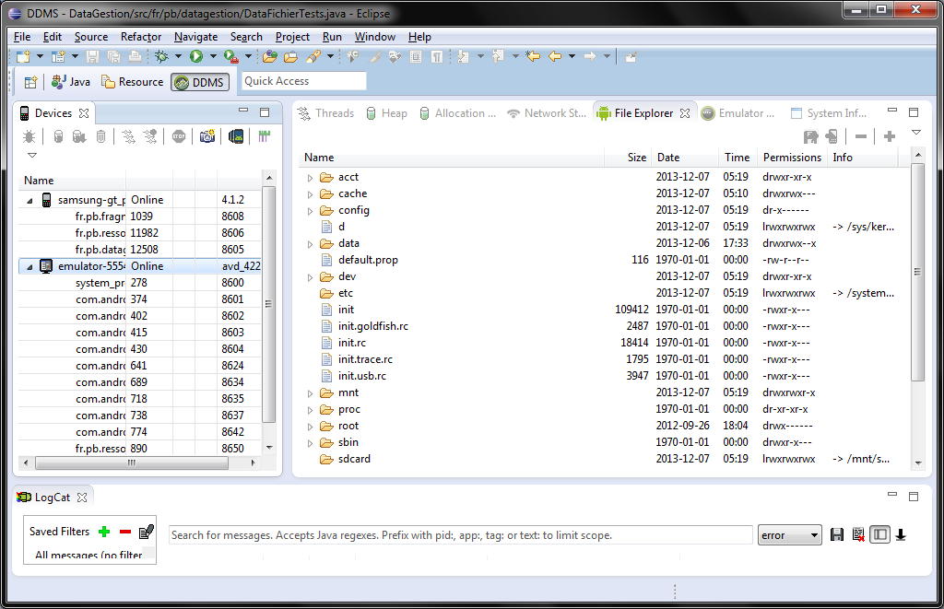

Les boutons suivants permettent respectivement d'exporter un fichier, d'importer un fichier, de supprimer un fichier, de créer un dossier.

Notes :

Vous noterez qu'il est impossible de créer un fichier et de supprimer un dossier !

Les données sont stockées dans /data/data/nom.du.package/.
Pour les fichiers, par défaut, le stockage est dans le dossier /data/data/nom.du.package/files/.
Si le dossier [files] n'a pas été créé "alla mano" il sera créé automatiquement dès que le premier code sera exécuté.

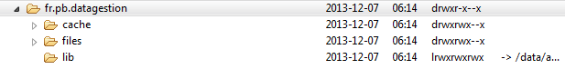

Android utilise Linux comme OS.

La signification des lettres comme attributs des dossiers ou des fichiers :

La première :

- rien : file
- d : directory
- l : link

Les autres :

ce sont 3 groupes de 3 lettres

- r : read
- w : write
- x : execute qui signifie exécuter pour un exécutable et lister pour un dossier.

Le premier groupe correspond aux droits du propriétaire, le second au groupe auquel appartient le propriétaire et le troisième au reste du monde.

- Quelques notions sur les fichiers avec Android

La plupart des notions sur les flux en Java sont applicables avec le SDK. Cependant quelques différences existent.

Pour la notion de contexte avec Android cf la page web suivante :
http://developer.android.com/reference/android/content/Context.html

Quelques méthodes propres au SDK et rappel de quelques méthodes Java :

Méthode | Description
File dir = Context.getDir(String name, int mode) | Retrouve, ou crée si nécessaire, un nouveau dossier dans lequel votre application peut stocker des fichiers de données.  Le dossier est crée au niveau suivant : /data/data/nom.du.package/  Le nom du dossier sera préfixé de app_ !!!
File dir = Context.getFilesDir() | Renvoie le dossier par défaut de stockage des fichiers.  Est positionné dans /data/data/nom.du.package/files
File dir = Environment.getDataDirectory() | Pointe vers /data/
File dir = Environment.getExternalStorageDirectory() (**) | Pour la SD  Pointe vers /mnt/sdcard
String = dir.getAbsolutePath() | Renvoie le chemin absolu du type /data/data/nom.du.package/files (sans / à la fin)  C'est du java.io, pas du SDK.
String = dir.getCanonicalPath() (*) | Renvoie le chemin absolu du type /data/data/nom.du.package/files (sans / à la fin)  C'est du java.io, pas du SDK.
String[] t = dir.list() | Renvoie un tableau de String avec les noms des entrées du dossier
File[] t = dir.listFiles() | Renvoie un tableau de File
boolean = File.exists() | Teste l'existence du fichier ou du dossier
boolean = File.delete() | Supprime un fichier ou un dossier
boolean = File.renameTo(File) | Renomme un fichier ou un dossier
boolean = File.mkDir() | Crée un dossier

(*) à la différence de JavaSE getAbsolutePath() et getCanonicalPath() d'Android renvoie le même résultat. Avec JavaSE getAbsolutePath() ajoute le File.separator.

 | Unix | Windows
File.separator | / | \\
File.pathSeparator | : | ;

(**) cf le paragraphe 5.1 pour les permissions.

Les racines !

La racine de /data/data/nom.de.package/files

Context.getFilesDir().getAbsolutePath()

renvoie ceci par exemple (sans / final) : /data/data/fr.pb.ressources/files

Exemple :

Context contexte = getBaseContext();
String lsCheminComplet = contexte.getFilesDir().getAbsolutePath() + "/1.jpg";

La racine de la SD.

Environment.getExternalStorageDirectory().getAbsolutePath()

renvoie ceci par exemple (sans / final) : /mnt/sdcard

La SD dans l'explorateur.

Ceci n'est qu'un lien (le l miniuscule) :

Voilà la SD à explorer :

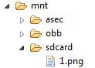

- Syntaxes pour travailler dans le dossier files

Ecriture

FileOutputStream : OutputStreamWriter : BufferedWriter : write.

// --- Ouverture du fichier en ecriture : seulement si le fichier est stocké dans le dossier /data/data/nom.du.package/files/
FileOutputStream fos = getBaseContext().openFileOutput("nomDuFichier", mode);

Modes : MODE_APPEND (ajout), MODE_PRIVATE (création et privé), MODE_WORLD_READABLE (public en lecture, obsolète à partir de l'API 17), MODE_WORLD_WRITEABLE (public en écriture, obsolète à partir de l'API 17).

// --- Ecriture en mode String
OutputStreamWriter osw = new OutputStreamWriter(fos);
BufferedWriter bw = new BufferedWriter(osw);
bw.write("chaine" + "\n");

// --- Ecriture en mode byte
BufferedOutputStream bos = new BufferedOutputStream(fos);
bos.write(byte); // Ou bos.write(byte[]);

Lecture

FileInputStream : InputStreamReader : BufferedReader : readLine.

// --- Ouverture du fichier en lecture : seulement si le fichier est stocké dans le dossier /data/data/nom.du.package/files/
FileInputStream fis = getBaseContext().openFileInput("nomDuFichier");

// --- Lecture en mode String
InputStreamReader isr = new InputStreamReader(fis);
BufferedReader br = new BufferedReader(isr);

while((lsLigne = br.readLine()) != null) {
sb.append(lsLigne);
sb.append("\n");
}

// --- Lecture en mode byte
BufferedInputStream bis = new BufferedInputStream(fis);
while((octet = br.read()) != -1) {

Note : ouverture d'un fichier stocké ailleurs que dans le dossier par défaut (/data/data/nom.du.package/files/). Les méthodes openFileOutput() et openFileInput() n'acceptent pas en argument un chemin contenant un séparateur (en l'occurrence le /). Il faut donc ouvrir le fichier "à la mode Java". Ou voir aussi file:/// et URL et éventuellement Uri.
URI : un URI (Uniform Resource Identifier, littéralement « identifiant uniforme de ressource ») identifie une ressource sur un réseau.
URL : une URL (Uniform Resource Locator, littéralement « localisateur uniforme de ressource »), permet d'adresser les ressources du World Wide Web : document HTML, image, son, forum Usenet, boîte aux lettres électronique, etc.

http://developer.android.com/reference/android/content/Context.html#openFileInput(java.lang.String)
name The name of the file to open; can not contain path separators.

- Rappel de techniques de lecture et d'écriture classiques

Ce sont des codes Java.

Le tout avec les imports nécessaires (java.io.*).
Et les try … catch ...

Tests d'existence et création de dossier

String lsDossier = getFilesDir().getAbsolutePath() + "/" + DOSSIER;
String lsFichier = lsDossier + "/" + FICHIER_TXT;

File dossier = new File(lsDossier);
// Si le dossier n'existe pas
if (!dossier.exists()) {
dossier.mkdir();
Toast.makeText(this, "Le dossier a été créé !", Toast.LENGTH_SHORT).show();
}

File fichier = new File(lsFichier);
// Si le fichier existe
if (fichier.exists()) {

Suppression d'un fichier

Supprime un fichier (il doit exister, donc il faut tester son existence !).

boolean File.delete()

Supprime un fichier s'il existe.

void File.deleteOnExit()

Suppression d'un dossier

Le dossier doit être vide.
La syntaxe est identique à celle de la suppression d'un fichier.

Écriture d'un fichier ASCII

FileWriter : BufferedWriter : write.

String lsFichier = getFilesDir().getAbsolutePath() + "/" + DOSSIER + "/" + FICHIER_TXT;
FileWriter fw = new FileWriter(lsFichier, true); // true = mode append
BufferedWriter bw = new BufferedWriter(fw);
bw.write("Texte\n");
bw.close();
fw.close();

Le dossier sera en drwx et le fichier en rw.

Lecture d'un fichier ASCII

FileReader : BufferedReader : readLine.

String lsFichier = getFilesDir().getAbsolutePath() + "/" + DOSSIER + "/" + FICHIER_TXT;
FileReader fr = new FileReader(lsFichier);
BufferedReader br = new BufferedReader(fr);
String lsLigne = br.readLine();
br.close();
fr.close();

Note : remplacez avantageusement "/" par File.separator !

- Lister le contenu d'un dossier

- Objectif

Pour démarrer avec la gestion des fichiers nous allons afficher le contenu de deux dossiers.
Comme l'application est lancée pour la première fois les dossiers sont presque vides.

Premier affichage :
chemin et contenu du dossier par défaut de stockage de fichiers (/data/data/nom.du.package/files/).

Deuxième affichage :
chemin et contenu du dossier racine du dossier par défaut de stockage (stockage des fichiers, stockage de BDs (/data/data/nom.du.package/).

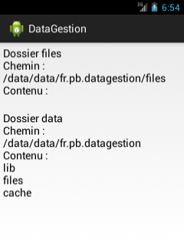

- Layout : data_fichiers_tests.xml

<?xml version="1.0" encoding="utf-8"?>
<LinearLayout xmlns:android="http://schemas.android.com/apk/res/android"
android:layout_width="match_parent"
android:layout_height="match_parent"
android:orientation="vertical"
android:padding="5dp" >

<TextView
android:id="@+id/textViewContenuFiles"
android:layout_width="match_parent"
android:layout_height="wrap_content"
android:text="Dossier files"
android:textAppearance="?android:attr/textAppearanceMedium" />

<TextView
android:id="@+id/textViewContenuData"
android:layout_width="wrap_content"
android:layout_height="wrap_content"
android:text="Dossier data"
android:textAppearance="?android:attr/textAppearanceMedium" />

</LinearLayout>

- Activité : DataFichiersTests.java

package fr.pb.datagestion;

import java.io.*;

import android.app.Activity;
import android.content.Context;
import android.os.Bundle;
import android.widget.TextView;

/**
*
* @author pascal
*
*/
public class DataFichierTests extends Activity {
private TextView textViewContenuFiles;
private TextView textViewContenuData;

@Override
public void onCreate(Bundle savedInstanceState) {

super.onCreate(savedInstanceState);
setContentView(R.layout.data_fichiers_tests);

textViewContenuFiles = (TextView) findViewById(R.id.textViewContenuFiles);
textViewContenuData = (TextView) findViewById(R.id.textViewContenuData);

testsDivers();

} // / onCreate

// ---------------------
private void testsDivers() {
String lsChemin = "";
String lsCheminAbsoluParent = "";
Context contexte = getBaseContext();
StringBuilder lsbResultatsFiles = new StringBuilder();
StringBuilder lsbResultatsData = new StringBuilder();
File dir;
String[] tFichiers;
File parent;
File[] tDossiers;

try {
/*
* Le dossier files donc /data/data/nom.du.package/files/
*/
// Renvoie /data/data/fr.pb.data.fichier/files
dir = contexte.getFilesDir();
lsChemin = dir.getAbsolutePath();
lsbResultatsFiles.append("Dossier files\n");
lsbResultatsFiles.append("Chemin : \n");
lsbResultatsFiles.append(lsChemin);
lsbResultatsFiles.append("\n");

// Liste les fichiers
tFichiers = dir.list();
lsbResultatsFiles.append("Contenu : \n");
for (int i = 0; i < tFichiers.length; i++) {
lsbResultatsFiles.append(tFichiers[i]);
lsbResultatsFiles.append("\n");
}

/*
* Le dossier parent donc /data/data/nom.du.package
*/
parent = dir.getParentFile();

// Renvoie /data/data/fr.pb.data.fichier
lsCheminAbsoluParent = parent.getAbsolutePath();
lsbResultatsData.append("Dossier data\n");
lsbResultatsData.append("Chemin : \n");
lsbResultatsData.append(lsCheminAbsoluParent);
lsbResultatsData.append("\n");

lsbResultatsData.append("Contenu : \n");
tDossiers = parent.listFiles();
for (File file : tDossiers) {
lsbResultatsData.append(file.getName());
lsbResultatsData.append("\n");
}

} catch (Exception e) {
lsbResultatsFiles.append(e.getMessage());
lsbResultatsData.append(e.getMessage());
} finally {

} // / finally

// Affichages finals
textViewContenuFiles.setText(lsbResultatsFiles.toString());
textViewContenuData.setText(lsbResultatsData.toString());

} // / testsDivers

} // / class DataFichierTests

- Lister le contenu d'un dossier autre

- Objectif

Lister le contenu d'un dossier autre que /data/data/n.d.p/files/ !!!
Et surtout le contenu d'un fichier d'un de ses dossiers.

Note : ouverture d'un fichier stocké ailleurs que dans le dossier par défaut (/data/data/nom.du.package/files/). Les méthodes openFileOutput() et openFileInput() n'acceptent pas en argument un chemin contenant un séparateur (en l'occurrence le /). Il faut donc ouvrir le fichier "à la mode Java". Ou voir aussi file:/// et URL et éventuellement Uri.
Cf paragraphe 5.3.

- Démarche

Création d'un nouveau dossier nommé [bandes_dessinees] dans /data/data/nom.du.package/files/ avec DDMS/File Explorer.
Importation des fichiers tintin.txt, pieds_nickeles.txt, daltons.txt (cf les contenus des fichiers dans les annexes).
Importation des images associées !

- Layout

Le même que précédemment.

- Activité

package fr.pb.datagestion;

import java.io.*;
import android.os.Bundle;
import android.widget.TextView;
import android.app.Activity;

public class DataFichierContenuDossier extends Activity {

private TextView textViewContenuDossier;

@Override
protected void onCreate(Bundle savedInstanceState) {
super.onCreate(savedInstanceState);
setContentView(R.layout.data_fichier_contenu_dossier);
textViewContenuDossier = (TextView) findViewById(R.id.textViewContenuDossier);

String lsChemin = "";
StringBuilder lsb = new StringBuilder();

try {
File dir = this.getFilesDir();
lsChemin = dir.getAbsolutePath();
lsb.append(lsChemin);
lsb.append("\n");
lsb.append("***\n");

lsChemin += "/bandes_dessinees/";
lsb.append(lsChemin);
lsb.append("\n");
File f = new File(lsChemin);

if (f.exists()) {
// Liste les fichiers
String[] tFichiers = f.list();
lsb.append("Contenu : \n");
for (int i = 0; i < tFichiers.length; i++) {
lsb.append(tFichiers[i]);
lsb.append("\n");
}
} else {
lsb.append("Le chemin ");
lsb.append(lsChemin);
lsb.append(" n'existe pas");
}
textViewContenuDossier.setText(lsb.toString());
} catch (Exception e) {
textViewContenuDossier.setText(e.getMessage());
}
} // / onCreate
} // / DataFichierContenuDossier

- Création d'un fichier ASCII stocké dans /data/data/n.d.p/files/

- Objectif

Créer un fichier ASCII nommé tintin.txt avec 3 enregistrements à l'intérieur.
Le fichier est stocké dans le dossier /data/data/nom.du.package/files/.
Si le fichier existe, il est supprimé puis recréé.
Un message est affiché.

- Écran

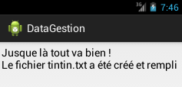

- Layout

data_fichier_ecrire.xml

Juste un TextView.

<?xml version="1.0" encoding="utf-8"?>
<LinearLayout xmlns:android="http://schemas.android.com/apk/res/android"
android:layout_width="match_parent"
android:layout_height="match_parent"
android:orientation="vertical"
android:padding="5dp" >

<TextView
android:id="@+id/textViewMessageEcrire"
android:layout_width="match_parent"
android:layout_height="wrap_content"
android:text="Ecrire"
android:textAppearance="?android:attr/textAppearanceMedium" />

</LinearLayout>

- Activité

DataFichierEcrire.java

Puisque le fichier est stocké dans /data/data/nom.du.package/files/ on utilise les classes IO et les méthodes IO suivantes :

FileOutputStream
OutputStreamWriter
BufferedWriter

getBaseContext().openFileOutput(chemin, mode)
write(String)
close()

import java.io.*;
import android.content.Context;

import android.os.Bundle;
import android.widget.TextView;
import android.app.Activity;

// ---------------------------
public class DataFichierEcrire extends Activity {

private TextView textViewMessageEcrire;
private final String FICHIER_TXT = "tintin.txt";

@Override
protected void onCreate(Bundle savedInstanceState) {
super.onCreate(savedInstanceState);
setContentView(R.layout.data_fichier_ecrire);

String lsContenu = "";
lsContenu += "Tintin\n";
lsContenu += "Milou\n";
lsContenu += "Haddock\n";

textViewMessageEcrire = (TextView) findViewById(R.id.textViewMessageEcrire);

textViewMessageEcrire.setText(ecrire(this, FICHIER_TXT, lsContenu));

} // / onCreate

/**
*
* @param contexte
* @param psFichier
* @param psContenu
* @return
*/
private String ecrire(Context contexte, String psFichier, String psContenu) {

String lsMessage = "";
FileOutputStream fos;
OutputStreamWriter osw;
BufferedWriter bw;

try {
fos = contexte.openFileOutput(psFichier, Context.MODE_PRIVATE);
osw = new OutputStreamWriter(fos);
bw = new BufferedWriter(osw);
bw.write(psContenu);

bw.close();
osw.close();
fos.close();
lsMessage = "Jusque là tout va bien !\nLe fichier " + FICHIER_TXT + " a été créé et rempli";
} catch (Exception e) {
lsMessage = e.getMessage();
}

return lsMessage;

} // / ecrire

} // / DataFichierEcrire

- Lecture du contenu d'un fichier ASCII stocké dans data/data/n.d.p/files/

- Objectif

Afficher le contenu d'un fichier nommé tintin.txt stocké dans /data/data/nom.du.package/files/ dans un TextView.
Le test d'existence du fichier est réalisé.

- Écran

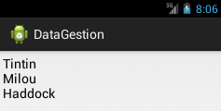

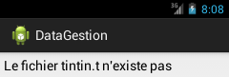

- Layout

data_fichier_lire.xml

<?xml version="1.0" encoding="utf-8"?>
<LinearLayout xmlns:android="http://schemas.android.com/apk/res/android"
android:layout_width="match_parent"
android:layout_height="match_parent"
android:orientation="vertical"
android:padding="5dp" >

<TextView
android:id="@+id/textViewLecture"
android:layout_width="match_parent"
android:layout_height="wrap_content"
android:text="Ecrire"
android:textAppearance="?android:attr/textAppearanceMedium" />

</LinearLayout>

- Activité

DataFichierLire.java

Puisque le fichier est stocké dans /data/data/nom.du.package/files/ on utilise les classes IO et les méthodes IO suivantes :

FileInputStream
InputStreamReader
BufferedReader

getBaseContext().openFileInput(chemin)
readLine()
close()

import java.io.*;

import android.content.Context;
import android.os.Bundle;
import android.widget.TextView;
import android.app.Activity;

// -------------------------
public class DataFichierLire extends Activity {

private TextView textViewLecture;
private final String FICHIER_TXT = "tintin.t";

@Override
protected void onCreate(Bundle savedInstanceState) {
super.onCreate(savedInstanceState);
setContentView(R.layout.data_fichier_lire);

textViewLecture = (TextView) findViewById(R.id.textViewLecture);

textViewLecture.setText(lire(this, FICHIER_TXT));

} // / onCreate

/**
*
* @param contexte
* @param psFichier
* @return
*/
private String lire(Context contexte, String psFichier) {

File f;
String lsChemin = contexte.getFilesDir().getAbsolutePath() + "/" + psFichier;
FileInputStream fis;
InputStreamReader isr;
BufferedReader br;
StringBuilder lsb = new StringBuilder();
String lsLigne = "";

try {
f = new File(lsChemin);
if (f.exists()) {
fis = contexte.openFileInput(psFichier);
isr = new InputStreamReader(fis);
br = new BufferedReader(isr);

while ((lsLigne = br.readLine()) != null) {
if(lsLigne.trim().length() > 0) {
lsb.append(lsLigne);
lsb.append("\n");
}
}

br.close();
isr.close();
fis.close();
} else {
lsb.append("Le fichier ");
lsb.append(psFichier);
lsb.append(" n'existe pas");
}
} catch (FileNotFoundException e) {
lsb.append(e.getMessage());
} catch (IOException e) {
lsb.append(e.getMessage());
}
return lsb.toString();
} // / lire

} // / DataFichierLire

- Gestion d'un fichier CSV stocké dans le téléphone

- Objectif

Gérer le fichier suivant : repertoire.csv

Nom;tel
Tintin;+331010101
Milou;+33606060606

Alors que précédemment le fichier CSV était stocké dans les ressources de l'application et utilisable uniquement par cette application en lecture seule, ici les données sont en lecture/écriture et potentiellement accessibles à d'autres applications (si les droits sont pour le groupe, mais surtout pour tout le mode -rw ou -r-).

Note : pour une lecture publique il serait préférable de créer un ContentProvider et autant de ContentResolver que nécessaire.

- Conception

1) Stocker des données dans le terminal dans le dossier /data/data/…
Les données seront potentiellement accessibles en lecture/écriture par toutes les applications.

Stocker des noms et des numéros de téléphone dans un fichier CSV nommé repertoire.csv.
A la différence des ressources (cf sections précédentes pour les strings, les colors, …, les données raw ou les données xml) les données seront en lecture/écriture et potentiellement utilisables par plusieurs applications.
Si le fichier n'existe pas il est automatiquement créé. Non seulement le fichier est automatiquement créé mais si le dossier /data/data/nom.du.package/files n'existe pas ce dossier est créé.

2) Visualiser le contenu du fichier.

3) Ajouter un enregistrement dans le fichier.

Dans un deuxième temps vous gérerez un fichier ou plusieurs stockés dans le dossier /data/data/nom.du.package/files/bandes_dessinees

3) Interface de saisie et d'affichage

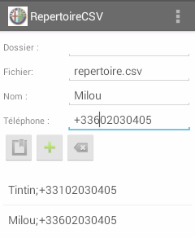 | 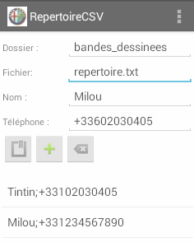

Pour afficher les enregistrements dans la ListView.

 Pour ajouter un enregistrement.

 Pour supprimer un enregistrement (ce sera le sujet de l'exercice).

Démarche

Création d'un layout nommé repertoire_csv.xml.
Création d'une classe ListActivity nommée RepertoireCSV.java.
Création d'une classe utilitaire nommée Fichier.java.

Eventuellement :
Le fichier repertoire.csv est créé avec un éditeur de texte, sur c:/ par exemple, puis importé via le File Explorer dans le dossier /data/data/n.d.p/files/.
Vous devez lancer au moins une fois l'application pour que le dossier soit créé et accessible.

Par rapport à la lecture d'un fichier stocké dans /res/raw/ (cf plus haut) la seule ligne qui change est la ligne en gras.

Pour les ressources c'était :

InputStream is = getBaseContext().getResources().openRawResource(R.raw.repertoire);
InputStreamReader isr = new InputStreamReader(is);
...

Pour les "data", s'il est situé dans /data/data/nom.du.package/files, ce sera :

InputStream is = getBaseContext().openFileInput("repertoire.csv");
InputStreamReader isr = new InputStreamReader(is);
...

- Le layout repertoire_csv.xml

<?xml version="1.0" encoding="utf-8"?>
<LinearLayout xmlns:android="http://schemas.android.com/apk/res/android"
android:layout_width="match_parent"
android:layout_height="match_parent"
android:orientation="vertical"
android:padding="5dp" >

<LinearLayout
android:layout_width="match_parent"
android:layout_height="wrap_content"
android:orientation="horizontal" >

<TextView
android:layout_width="match_parent"
android:layout_height="wrap_content"
android:layout_weight="2"
android:text="Dossier : " />

<EditText
android:id="@+id/editTextDossier"
android:layout_width="match_parent"
android:layout_height="wrap_content"
android:layout_weight="1"
android:text="bandes_dessinees" />
</LinearLayout>

<LinearLayout
android:layout_width="match_parent"
android:layout_height="wrap_content"
android:orientation="horizontal" >

<TextView
android:layout_width="match_parent"
android:layout_height="wrap_content"
android:layout_weight="2"
android:text="Fichier: " />

<EditText
android:id="@+id/editTextFichier"
android:layout_width="match_parent"
android:layout_height="wrap_content"
android:layout_weight="1"
android:text="repertoire.csv" />
</LinearLayout>

<LinearLayout
android:layout_width="match_parent"
android:layout_height="wrap_content"
android:orientation="horizontal" >

<TextView
android:layout_width="match_parent"
android:layout_height="wrap_content"
android:layout_weight="2"
android:text="Nom : " />

<EditText
android:id="@+id/editTextNom"
android:layout_width="match_parent"
android:layout_height="wrap_content"
android:layout_weight="1"
android:inputType="textPersonName"
android:text="Tintin" >

<requestFocus />
</EditText>
</LinearLayout>

<LinearLayout
android:layout_width="match_parent"
android:layout_height="wrap_content"
android:orientation="horizontal" >

<TextView
android:layout_width="match_parent"
android:layout_height="wrap_content"
android:layout_weight="2"
android:text="Téléphone : " />

<EditText
android:id="@+id/editTextTelephone"
android:layout_width="match_parent"
android:layout_height="wrap_content"
android:layout_weight="1"
android:inputType="phone"
android:text="+33102030405" />
</LinearLayout>

<LinearLayout
android:layout_width="match_parent"
android:layout_height="wrap_content"
android:orientation="horizontal" >

<ImageButton
android:id="@+id/imageButtonGet"
android:layout_width="50dp"
android:layout_height="50dp"
android:contentDescription="Get"
android:src="@android:drawable/ic_input_get" />

<ImageButton
android:id="@+id/imageButtonAdd"
android:layout_width="50dp"
android:layout_height="50dp"
android:contentDescription="Add"
android:src="@android:drawable/ic_input_add" />

<ImageButton
android:id="@+id/imageButtonDelete"
android:layout_width="50dp"
android:layout_height="50dp"
android:contentDescription="Delete"
android:src="@android:drawable/ic_input_delete" />
</LinearLayout>

<LinearLayout
android:layout_width="match_parent"
android:layout_height="wrap_content"
android:orientation="horizontal" >

<TextView
android:id="@+id/textViewMessage"
android:layout_width="wrap_content"
android:layout_height="wrap_content"
android:text="Message" />
</LinearLayout>

<LinearLayout
android:layout_width="match_parent"
android:layout_height="wrap_content"
android:orientation="horizontal" >

<ListView
android:id="@android:id/list"
android:layout_width="match_parent"
android:layout_height="wrap_content" >
</ListView>
</LinearLayout>

</LinearLayout>

- La diagramme de la classe Fichier.java (pour la gestion des données, le modèle)

Fichier
contexte
setContexte(Context contexte) : void

ouvrirDataInput(String nomFichier) : String
ouvrirDataOutput(String nomFichier) : String
fermerInput() : String
fermerOutput() : String

ouvrirRawInput(int ressource) : String

ajouter(String asEnr) : String
lire() : String

La gestion du fichier est en mode octet pour pouvoir être utilisée de façon plus générique; la lecture peut être en mode ligne; par exemple pour lire un fichier stocké comme ressource. La méthode ouvrirRessourceInput() sera utilisée dans ce cas-là.

L'ajout d'un enregistrement est réalisé via un OutputStream.
A chaque ajout le fichier est ouvert, l'enregistrement est écrit puis le fichier est fermé.
Le fichier est ouvert en mode Append ie si le fichier existe, on ajoute l'enregistrement, si le fichier n'existe pas il est créé et on ajoute l'enregistrement.

Le fichier est lu via un InputStream.

Où est caché le fichier ?

Dans le dossier /data/data/fr.pb.fichiers/files
Cf Travailler avec adb (Android Debug Bridge) dans les annexes.

http://developer.android.com/guide/topics/data/data-storage.html#filesInternal

et aussi le File Explorer d'Eclipse (data/data/ …).

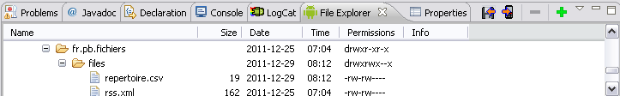

Le bouton permet de créer un dossier.
Le bouton permet de supprimer un fichier (Pas un dossier).
Le bouton permet d'exporter un fichier.
Le bouton permet d'importer un fichier.

Pour le stocker en dehors de l'application :

http://developer.android.com/guide/topics/data/data-storage.html#filesExternal

- Le diagramme de la classe RepertoireCSV

La classe RepertoireCSV.java (l'activité pour la gestion de la vue)

RepertoireCSV
isCheminFiles
isCheminDossier
isCheminFichier
isEnrSelectionne

editTextDossier
editTextFichier
editTextNom
editTextTelephone

imageButtonAdd
imageButtonGet
imageButtonDelete

textViewMessage
onCreate(Bundle savedInstanceState)
init()
ajouterEnregistrement()
supprimerEnregistrement()
lireEnregistrements()
onClick()
onListItemClick()

La classe implémente l'interface OnClickListener (pour les clics des boutons).

Un objet Fichier est instancié dans chaque méthode de manipulation du fichier.

- Le code de la classe Fichier.java (classe utilitaire)

La gestion des fichiers avec Android diffère peu de la gestion classique en Java.
L'ouverture du fichier diffère avec la méthode openFileInput() de la classe Context pour la lecture et la méthode openFileOutput() de la classe Context pour l'écriture.

package fr.pb.data.fichier;

import java.io.InputStream;
import java.io.OutputStream;

import android.content.Context;

// -----------------
public class Fichier {
// -----------------

// --- Attributs
private Context contexte;

private OutputStream os;
private InputStream is;

// --- Methodes
// --------------------
public void setContexte(Context contexte) {
this.contexte = contexte;
} /// setContexte

// --------------------------
public String ouvrirDataInput(String nomFichier) {
String lsMessage = "";

try {
// --- C'est la specificite
this.is = this.contexte.openFileInput(nomFichier);
lsMessage = "OK";
}
catch(Exception e) {
lsMessage = e.getMessage();
}
return lsMessage;
} /// ouvrirDataInput

// ----------------------
public String fermerInput() {
String lsMessage = "";

try {
this.is.close();
lsMessage = "OK";
}
catch(Exception e) {
lsMessage = e.getMessage();
}
return lsMessage;
} /// fermerInput

// ---------------------------
public String ouvrirDataOutput(String nomFichier) {
String lsMessage = "";

try {
this.os = this.contexte.openFileOutput(nomFichier, Context.MODE_APPEND); // MODE_PRIVATE par default
lsMessage = "OK";
}
catch(Exception e) {
lsMessage = e.getMessage();
}
return lsMessage;
} /// ouvrirDataOutput

// -----------------------
public String fermerOutput() {
String lsMessage = "";

try {
this.os.close();
lsMessage = "OK";
}
catch(Exception e) {
lsMessage = e.getMessage();
}
return lsMessage;
} /// fermerOutput

// ------------------------- Pour les fichiers situés dans /res/raw/
public String ouvrirRawInput(int ressource) {
String lsMessage = "";

try {
// --- C'est la specificite
this.is = this.contexte.getResources().openRawResource(ressource);
lsMessage = "OK";
}
catch(Exception e) {
lsMessage = e.getMessage();
}
return lsMessage;
}

// --- Ajoute un enregistrement octet par octet : renvoie un message
public String ajouter(String asEnr) {
String lsMessage = "";

try {
for(int i = 0; i < asEnr.length(); i++) {
char c = asEnr.charAt(i);
this.os.write((byte)c);
}
this.os.write(10); // --- On est sur Unix ... pas de 13 donc
this.os.flush();
lsMessage = "Enregistrement ajouté";
}
catch (Exception e) {
lsMessage = "Erreur : " + e.getMessage();
}

return lsMessage;
} /// ajouter()

// --- Lit le contenu du fichier octet par octet : renvoie une String
public String lire() {
StringBuilder sbContenu = new StringBuilder("");

try {
int liValeur = 0;
while((liValeur = this.is.read()) != -1) {
sbContenu.append((char)liValeur);
}
}
catch (Exception e) {
sbContenu.append("Erreur : ");
sbContenu.append(e.getMessage());
}

return sbContenu.toString();
} /// lire()

} /// de la classe

- Le code de la classe RepertoireCSV.java (l'activité)

package fr.pb.data.fichier;

import android.app.ListActivity;
import android.os.Bundle;

import android.content.Context;
import android.view.View;

import android.widget.Button;
import android.widget.EditText;
import android.widget.TextView;

/*
* Gere le fichier (Ajout, visualisation) repertoire.csv stockee dans /data/data/fr.pb.data.fichier/files/
* ou un autre d'ailleurs si on saisit un autre nom de fichier
*/

// --------------------------------------------
public class RepertoireCSV extends ListActivity {
// --------------------------------------------

private EditText editTextFichier;
private EditText editTextNom;
private EditText editTextTel;

private Button buttonAjouter;
private Button buttonVoir;

private TextView textViewMessage;

private Context contexte;
private Fichier fichier;

@Override
// -----------------
public void onCreate(Bundle savedInstanceState) {
// -----------------

super.onCreate(savedInstanceState);
setContentView(R.layout.repertoire_csv);

// ------------------------------------------
// --- Initialisation de l'interface statique
// ------------------------------------------
// --- Liaison "variables" et composants du layout
editTextFichier = (EditText) findViewById(R.id.editTextFichier);
editTextNom = (EditText) findViewById(R.id.editTextNom);
editTextTel = (EditText) findViewById(R.id.editTextTel);

buttonAjouter = (Button) findViewById(R.id.buttonAjouter);
buttonVoir = (Button) findViewById(R.id.buttonVoir);

textViewMessage = (TextView) findViewById(R.id.textViewMessage);

// ---------------------------------------------
// --- Initialisation des variables de programme
// ---------------------------------------------
contexte = getBaseContext();
fichier = new Fichier();
fichier.setContexte(contexte);

/*
* Les procedures evenementielles
*/
// ----------------------------- AJOUTER
buttonAjouter.setOnClickListener(new View.OnClickListener() {
public void onClick(View v) {

// --- Recuperation des nom et tel saisis
// --- Fichier dans /data/data/
fichier.ouvrirDataOutput(editTextFichier.getText().toString());
textViewMessage.setText(fichier.ajouter(editTextNom.getText().toString() + ";" + editTextTel.getText().toString()));
fichier.fermerOutput();
} /// de onClick

}); /// setOnClick de buttonAjouter

// -------------------------- VOIR
buttonVoir.setOnClickListener(new View.OnClickListener() {
public void onClick(View v) {

editTextNom.setText("");
editTextTel.setText("");
textViewMessage.setText("");

// --- Fichier stocke dans /data/data/ en RW
fichier.ouvrirDataInput(editTextFichier.getText().toString());
String lsContenu = fichier.lire();
// Remplir la ListView

fichier.fermerInput();
} /// de onClick

}); /// setOnClick de buttonVoir

} /// onCreate

} /// classe RepertoireCSV

- Exercice : supprimer un enregistrement d'un fichier CSV

L'utilisateur sélectionne un nom et appuie sur le bouton pour supprimer l'enregistrement.

L'interface est la même. Il faut coder le bouton Supprimer .

cf corrigé dans android_java_exercices_corriges_2.doc

- Lecture d'un fichier XML stocké dans du storage

Storage : soit /data/data/n.d.p/files/ soit la SD.

Pour les syntaxes cf 2.2.2.

Rien de bien particulier sauf l'obtention de l'InputStream et la création du parseur.

Ouverture du fichier rss.xml stocké dans /data/data/nom.du.package/files/ et pas ailleurs (openFileInput() n'accepte pas les File.separator).

Après avoir instanciée une Factory et un parseur vous récupérez le contenu dans un flux.

InputStream is = getBaseContext().openFileInput("nom_du_document.xml");

Création d'un parseur à partir d'un InputStream.

XmlPullParser.setInput(InputStream, InputEncoding);

package fr.pb.data.xml;

import java.io.InputStream;
import org.xmlpull.v1.XmlPullParser;
import org.xmlpull.v1.XmlPullParserFactory;
import android.app.Activity;
import android.os.Bundle;
import android.widget.TextView;

/**
*
* Visualise les <title> de rss.xml stocke dans /data/data/...
*
* avec XmlPullParser
*
* @author pascal
*
*/
public class VisualiserFluxRssXpp extends Activity {

private static final String FICHIER = "rss.xml";
private static final String BALISE = "title";

private TextView textViewSelection;

@Override
// --------------------------------------------
public void onCreate(Bundle savedInstanceState) {

super.onCreate(savedInstanceState);
setContentView(R.layout.visualiser_flux_rss_xpp);

textViewSelection = (TextView) findViewById(R.id.textViewSelection);

StringBuilder lsbContenu = new StringBuilder("");

// --- Mode XmlPullParser
try {
// --- Fabrique de XmlPullParser
XmlPullParserFactory xppf = XmlPullParserFactory.newInstance();
// --- Creation d'un XmlPullParser
XmlPullParser xpp = xppf.newPullParser();
// --- Ouverture du fichier rss.xml
// --- stocke dans /data/data/n.d.p/files/ et pas ailleurs
InputStream is = getBaseContext().openFileInput(FICHIER);
// --- xpp.setInput(InputStream, InputEncoding);
xpp.setInput(is, null);

// --- Tant que le document n'a pas ete analyse jusqu'a fin
while (xpp.getEventType() != XmlPullParser.END_DOCUMENT) {
// --- Si c'est une balise ouvrante
if (xpp.getEventType() == XmlPullParser.START_TAG) {
// --- Recuperation d'un #text de balise
if (xpp.getName().equals(BALISE)) {
xpp.next(); // --- Pour aller sur noeud #text
lsbContenu.append(xpp.getText());
lsbContenu.append("\n");
} // / IF balise trouvee
} // / IF START_TAG

// --- On passe au noeud
xpp.next();
} // / WHILE parse

textViewSelection.setText(lsbContenu.toString());
} catch (Exception e) {
textViewSelection.setText("Erreur : " + e.getMessage());
}

} // / onCreate()

} // / class VisualiserFluxRssXpp

- L'application RSS (XML) : créer et ajouter un fil

- Objectif

Stocker, dans /data/data/fr.pb.data.xml/, des fils RSS dans un fichier XML nommé rss.xml (cf un exemple de fichier à la page suivante).

Première étape : création du fichier rss.xml avec le prologue et les éléments <rss> et <channel> en mode fichier.

Deuxième étape : ajout d'un élément <title> et d'un élément <description> en mode DOM (avec JDOM qui est une façade pour faciliter l'utilisation de l'API DOM de Java – org.w3c.dom - ).

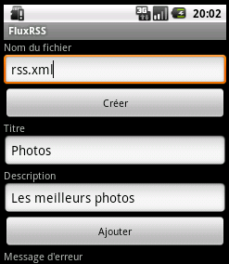

Note :

il va falloir télécharger les bibliothèques jaxen.jar et jdom-1.1.2.jar.

- Démarche

Création d'un layout nommé creation_flux_rss.xml avec :
Un TextView,
Un EditText (etFichierXML),
Un button (btCreerXML),
Un TextView,
Un EditText (etTitre),
Un TextView,
Un EditText (etDescription),
Un button (btAjouterElements),
Un TextView (tvMessageXML).

Création d'une classe Activity nommé CreationFluxRSS.java.

Ajout des bibliothèques jaxen-x.x.x.jar et jdom-x.x.x.jar.
Qui ont été téléchargées à : http://www.jdom.org/downloads/
Dézipper le fichier jdom-2.0.6.zip.
Copiez les fichiers jdom-2.0.6.jar et jaxen-1.1.6.jar dans le dossier /libs de votre application.

- Le fichier XML : rss.xml

cf les annexes.

- L'ajout des bibliothèques jdom-1.1.2.jar et jaxen.jar

Copiez les fichiers jdom-x.x.x.jar et jaxen-x.x.x.jar dans le dossier /libs.

@obsolete !!!
Projet/Clic droit/Propriétés/Java Build Path/Add Externals JARs/

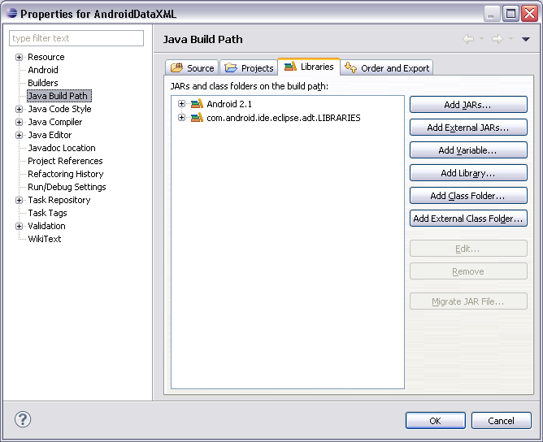

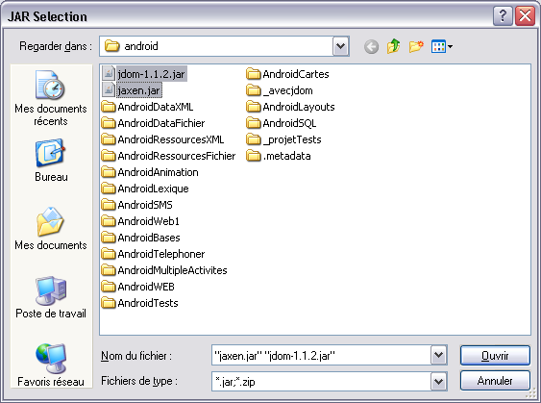

- Syntaxes IO

Fonctionnalité | Syntaxe
Ouvre un flux en écriture vers un fichier stocké dans /data/data/nom.du.package/files.  Si le fichier n'existe pas il est créé. | FileOutputStream fos = getBaseContext().openFileOutput("nom du fichier", Context.MODE);  Les modes Context.MODE_PRIVATE, Context.MODE_APPEND, Context.MODE_WORLD_READABLE, Context.MODE_WORLD_WRITEABLE.
Ouvre un OutputStreamWriter à partir d'un FileOutputStream pour écrire des caractères (pas des bytes). | OutputStreamWriter osw = new OutputStreamWriter(fos);
Ecrit les caractères à partir d'une chaîne. | osw.write(lsContenu);
Ouvre un flux en lecture vers un fichier stocké dans /data/data/nom.du.package/files. | FileInputStream fis = getBaseContext().openFileInput("nom de fichier");
Supprime un fichier stocké dans /data/data/nom.du.package/files. | getBaseContext().deleteFile("nom de fichier");
Ferme un flux, un reader, un writer, un buffer. | objet.close();

- Syntaxes JDOM

Les imports :

pour JDOM 1.x.x

import org.jdom.Document;
import org.jdom.Element;
import org.jdom.input.SAXBuilder;
import org.jdom.output.Format;
import org.jdom.output.XMLOutputter;

pour JDOM 2.x.x

import org.jdom2.Document;
import org.jdom2.Element;
import org.jdom2.input.SAXBuilder;
import org.jdom2.output.Format;
import org.jdom2.output.XMLOutputter;

Fonctionnalité | Syntaxe
Instancie un parseur SAX. | SAXBuilder sxb = new SAXBuilder();
Charge le flux en lecture dans un arbre DOM. | Document arbreDom = sxb.build(fis);
Récupère la racine du DOM. | Element racine = arbreDom.getRootElement();
Crée un élément DOM. | Element élément = new Element("nom de l'élément DOM");
Affecte un texte à l'élément. | element.setText("texte");
Ajoute un élément à un autre. | racine.addContent(element);
Crée la sortie. | XMLOutputter sortie = new XMLOutputter(Format.getPrettyFormat());
Ecrit l'arbre DOM dans le flux de sortie. | sortie.output(arbreDom, FileOutputStream);

- Le layout : creation_flux_rss.xml

creation_flux_rss.xml

<?xml version="1.0" encoding="utf-8"?>
<LinearLayout xmlns:android="http://schemas.android.com/apk/res/android"
android:layout_width="match_parent"
android:layout_height="match_parent"
android:orientation="vertical" >

<TextView
android:layout_width="wrap_content"
android:layout_height="wrap_content"
android:text="Nom du fichier" />

<EditText
android:id="@+id/etFichierXML"
android:layout_width="match_parent"
android:layout_height="wrap_content"
android:text="rss.xml" />

<Button
android:id="@+id/btCreerXML"
android:layout_width="match_parent"
android:layout_height="wrap_content"
android:text="CréerXML" />

<TextView
android:layout_width="wrap_content"
android:layout_height="wrap_content"
android:text="Titre" />

<EditText
android:id="@+id/etTitre"
android:layout_width="match_parent"
android:layout_height="wrap_content"
android:text="Photos" >

<requestFocus />
</EditText>

<TextView
android:layout_width="wrap_content"
android:layout_height="wrap_content"
android:text="Description" />

<EditText
android:id="@+id/etDescription"
android:layout_width="match_parent"
android:layout_height="wrap_content"
android:text="Les meilleurs photos" />

<Button
android:id="@+id/btAjouterElements"
android:layout_width="match_parent"
android:layout_height="wrap_content"
android:text="Ajouter éléments" />

<TextView
android:id="@+id/tvMessageXML"
android:layout_width="wrap_content"
android:layout_height="wrap_content"
android:text="Message d'erreur" />

</LinearLayout>

- L'activité : CreationFluxRSS.java

CreationFluxRSS.java

package fr.pb.data.xml;

import java.io.FileInputStream;
import java.io.FileOutputStream;
import java.io.OutputStreamWriter;

import android.app.Activity;
import android.content.Context;
import android.os.Bundle;
import android.view.View;
import android.widget.Button;
import android.widget.EditText;
import android.widget.TextView;

import org.jdom.Document;
import org.jdom.Element;
import org.jdom.input.SAXBuilder;
import org.jdom.output.Format;
import org.jdom.output.XMLOutputter;

/*
* Creation d'un fichier rss.xml stocke dans /data/data/...
* Ajout d'elements avec JDOM
*
*/

//-------------------------------------------
public class CreationFluxRSS extends Activity {
//-------------------------------------------

private EditText etFichierXML;
private Button btCreerXML;

private EditText etTitre;
private EditText etDescription;
private Button btAjouterElements;

private TextView tvMessageXML;

private Context contexte;

@Override
// --------------------------------------------
public void onCreate(Bundle savedInstanceState) {
// --------------------------------------------
super.onCreate(savedInstanceState);
setContentView(R.layout.creation_flux_rss);

// ------------------------------------------
// --- Initialisation de l'interface statique
// ------------------------------------------
// --- Liaison "variables" et composants du layout
etFichierXML = (EditText) findViewById(R.id.etFichierXML);
btCreerXML = (Button) findViewById(R.id.btCreerXML);

etTitre = (EditText) findViewById(R.id.etTitre);
etDescription = (EditText) findViewById(R.id.etDescription);
btAjouterElements = (Button) findViewById(R.id.btAjouterElements);

tvMessageXML = (TextView) findViewById(R.id.tvMessageXML);

contexte = getBaseContext();

/*
* Les procedures evenementielles
*/

// --- CREER
btCreerXML.setOnClickListener(new View.OnClickListener() {
public void onClick(View v) {

String lsContenu = "";
lsContenu += "<?xml version='1.0' encoding='utf-8' ?>\n";
lsContenu += "<rss version='2.0'>\n";
lsContenu += "\t<channel>\n";
lsContenu += "\t</channel>\n";
lsContenu += "</rss>";

FileOutputStream fos = null;
OutputStreamWriter osw = null;

try {
fos = contexte.openFileOutput(etFichierXML.getText().toString(), MODE_WORLD_WRITEABLE);
osw = new OutputStreamWriter(fos);
osw.write(lsContenu);
osw.flush();
osw.close();
fos.close();
tvMessageXML.setText("Fichier créé");
} /// TRY

catch (Exception e) {
tvMessageXML.setText("Erreur : " + e.getMessage());
}

} /// de onClick

}); /// de setOnClick de btCreer

// --- AJOUTER
btAjouterElements.setOnClickListener(new View.OnClickListener() {
public void onClick(View v) {

// --- Les flux
FileInputStream fis = null;
FileOutputStream fos = null;

try {
// --- Creation des elements :

SAXBuilder sxb = new SAXBuilder();
Document arbreDom = null;

// --- Ouvre le fichier XML et le place dans un FileInputStream
fis = contexte.openFileInput(etFichierXML.getText().toString());
// --- Charge le contenu du fichier dans le DOM
arbreDom = sxb.build(fis);
// --- Ferme le flux
fis.close();

// --- Recupere la racine du DOM
Element racine = arbreDom.getRootElement();
Element channel = racine.getChild("channel");

// --- Cree un element
Element titre = new Element("title");
titre.setText(etTitre.getText().toString());
Element description = new Element("description");
description.setText(etDescription.getText().toString());

// --- Ajoute des elements a <channel>
channel.addContent(titre);
channel.addContent(description);

// --- Supprime le fichier autrement il ajoute au lieu de recreer
contexte.deleteFile(etFichierXML.getText().toString());

// --- Fermeture ou Output (dom2fichier)
// --- Ecriture sur le DD dans le document XML
// --- du contenu de l'arbre DOM qui est en RAM
// --- Outputs a JDOM document as a stream of bytes.
XMLOutputter sortie = new XMLOutputter(Format.getPrettyFormat());
// --- Ouvre le fichier en mode creation/append
fos = contexte.openFileOutput(etFichierXML.getText().toString(), Context.MODE_APPEND);
// --- Ecriture sur le disque
sortie.output(arbreDom, fos);
fos.close();
tvMessageXML.setText("Elément ajouté");
} /// TRY

catch (Exception e) {
tvMessageXML.setText("Erreur : " + e.getMessage());
}

} /// de onClick

}); /// de setOnClick de buttonAjouter

} /// onCreate()

} /// classe

- Exercice : visualiser les <title> du fichier rss.xml dans un Spinner

Objectif

Visualiser les <title> du fichier rss.xml dans une liste déroulante (spinner) en vue d'une suppression d'un élément.

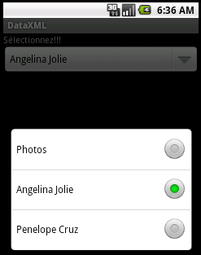

cf corrigé dans android_java_exercices_corriges_2.doc

- Lecture d'un fichier JSON stocké dans du storage

- Objectif

Afficher dans un Spinner les noms des pays et récupérer sur une sélection le code ISO2 du pays.

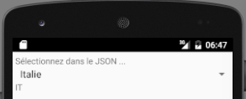

Storage : soit /data/data/n.d.p/files/ soit la SD.

Pour les syntaxes cf 2.3.x.

Rien de bien particulier sauf l'obtention de l'InputStream et la création du parseur.

Ouverture du fichier pays.json stocké dans /data/data/nom.du.package/files/ et pas ailleurs (openFileInput() n'accepte pas les File.separator).

Codage de l'activité.
Réutilisation de la méthode jsonIS2JsonArray() de la classe JsonUtilitaires.

- json_data_lire.xml

<?xml version="1.0" encoding="utf-8"?>
<LinearLayout xmlns:android="http://schemas.android.com/apk/res/android"
android:layout_width="match_parent"
android:layout_height="match_parent"
android:orientation="vertical"
android:padding="5dp">
<TextView
android:layout_width="wrap_content"
android:layout_height="wrap_content"
android:text="Sélectionnez dans le JSON ..." />
<Spinner
android:id="@+id/spinnerResultats"
android:layout_width="match_parent"
android:layout_height="wrap_content" />
<TextView
android:id="@+id/textViewSelection"
android:layout_width="wrap_content"
android:layout_height="wrap_content"
android:text="Sélection ..." />
</LinearLayout>

- JsonDataLire.java

import android.app.Activity;
import android.os.Bundle;
import android.util.Log;
import android.view.View;
import android.widget.*;

import java.io.InputStream;
import java.util.*;

import org.json.JSONArray;
import org.json.JSONObject;

import fr.pb.utilitaires.JSONUtilitaires;

public class JsonDataLire extends Activity implements
AdapterView.OnItemSelectedListener {

private Spinner spinnerResultats;
private TextView textViewSelection;
private JSONArray tableauJSON;

@Override
protected void onCreate(Bundle savedInstanceState) {
super.onCreate(savedInstanceState);
setContentView(R.layout.json_data_lire);

initInterface();

try {
// Récupération d'un flux
InputStream is = null;
is = getBaseContext().openFileInput("pays.json");

// Methode perso pour recuperer du JSON
tableauJSON = JSONUtilitaires.jsonIS2JsonArray(is);
List<String> listeNoms = new ArrayList<>();
for (int i = 0; i < tableauJSON.length(); i++) {
JSONObject jsonObject = (JSONObject) tableauJSON.get(i);
listeNoms.add(jsonObject.get("nom").toString());
}

// --- Le spinner avec les resultats
ArrayAdapter<String> aaResultats = new ArrayAdapter<String>(this, android.R.layout.simple_spinner_item, listeNoms);
aaResultats.setDropDownViewResource(android.R.layout.simple_spinner_dropdown_item);

// --- Affectation de l'ArrayAdapter à la liste du spinner
spinnerResultats.setAdapter(aaResultats);
} catch (Exception e) {
textViewSelection.setText(e.getMessage());
}
} /// onCreate

@Override
public void onItemSelected(AdapterView<?> parent, View view, int position, long id) {
try {
JSONObject objetJSON = (JSONObject) tableauJSON.get(position);
textViewSelection.setText(objetJSON.get("iso2").toString());
} catch (Exception e) {
textViewSelection.setText(e.getMessage());
}
} /// onItemSelected

@Override
public void onNothingSelected(AdapterView<?> parent) {
textViewSelection.setText("");
} /// onNothingSelected

// -----------------------
private void initInterface() {
// --- On pointe vers le label
textViewSelection = (TextView) findViewById(R.id.textViewSelection);
// --- On pointe vers la liste deroulante
spinnerResultats = (Spinner) findViewById(R.id.spinnerResultats);
// --- Ajout d'un ecouteur a la liste deroulante
spinnerResultats.setOnItemSelectedListener(this);
} // / initInterface

} /// class

- CRUD sur un fichier JSON stocké dans du storage

- Objectif

Ajouter un objet JSON dans le fichier pays.json.

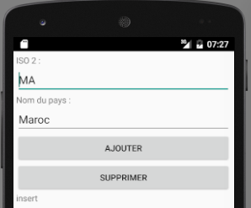

Storage : soit /data/data/n.d.p/files/ soit la SD.

- Le layout json_crud.xml

<?xml version="1.0" encoding="utf-8"?>
<LinearLayout xmlns:android="http://schemas.android.com/apk/res/android"
android:layout_width="match_parent"
android:layout_height="match_parent"
android:orientation="vertical"
android:padding="5dp">

<TextView
android:layout_width="wrap_content"
android:layout_height="wrap_content"
android:text="ISO 2 :" />

<EditText
android:id="@+id/editTextISO2"
android:layout_width="match_parent"
android:layout_height="wrap_content" />

<TextView
android:layout_width="wrap_content"
android:layout_height="wrap_content"
android:text="Nom du pays :" />

<EditText
android:id="@+id/editTextNomPays"
android:layout_width="match_parent"
android:layout_height="wrap_content" />

<Button
android:id="@+id/buttonAjouter"
android:layout_width="match_parent"
android:layout_height="wrap_content"
android:text="Ajouter" />

<Button
android:id="@+id/buttonSupprimer"
android:layout_width="match_parent"
android:layout_height="wrap_content"
android:text="Supprimer" />

<TextView
android:id="@+id/textViewMessage"
android:layout_width="wrap_content"
android:layout_height="wrap_content"
android:text="Message ..." />

</LinearLayout>

- La classe JSONUtilitaires.java

Enfin les méthodes insert() et delete() !

A vous de compléter !

- L'activité JsonCRUD.java

A vous de compléter !

import android.app.Activity;
import android.os.Bundle;
import android.view.View;
import android.widget.Button;
import android.widget.EditText;
import android.widget.TextView;

import org.json.JSONException;
import org.json.JSONObject;

import fr.pb.utilitaires.JSONUtilitaires;

public class JsonCRUD extends Activity implements View.OnClickListener {

private EditText editTextISO2;
private EditText editTextNomPays;
private Button buttonAjouter;
private Button buttonSupprimer;
private TextView textViewMessage;

@Override
protected void onCreate(Bundle savedInstanceState) {
super.onCreate(savedInstanceState);
setContentView(R.layout.json_crud);

initInterface();

/*
En test
*/
editTextISO2.setText("MA");
editTextNomPays.setText("Maroc");

} /// onCreate

/**
*
*/
private void initInterface() {
editTextISO2 = (EditText) findViewById(R.id.editTextISO2);
editTextNomPays = (EditText) findViewById(R.id.editTextNomPays);

buttonAjouter = (Button) findViewById(R.id.buttonAjouter);
buttonAjouter.setOnClickListener(this);

buttonSupprimer = (Button) findViewById(R.id.buttonSupprimer);
buttonSupprimer.setOnClickListener(this);

textViewMessage = (TextView) findViewById(R.id.textViewMessage);
textViewMessage.setText("");
} /// initInterface

@Override
public void onClick(View v) {

// INSERT
if (v == buttonAjouter) {
String iso2 = editTextISO2.getText().toString();
String nomPays = editTextNomPays.getText().toString();
// A COMPLETER
} /// buttonAjouter

// DELETE
if (v == buttonSupprimer) {
String iso2 = editTextISO2.getText().toString();
String nomPays = editTextISO2.getText().toString();
// A COMPLETER
} /// buttonSupprimer
} /// onClick
} /// class

- LES PREFERENCES

- Introduction

- Généralités

Les préférences correspondent à certains choix de l'utilisateur faits soit au niveau d'une application soit au niveau du système. Elles sont sous forme de paires clé/valeur. Elles sont stockées physiquement sur le disque sous forme de fichiers XML. Cela rappelle les préférences des utilisateurs dans le monde web qui sont stockées dans des cookies.
Les valeurs qui sont stockées dans les préférences pourraient l'être dans des fichiers ou des BD gérés par vous-même ; l'avantage du système de Android des préférences est la gestion du CRUD XML est transparente pour le développeur, ce qui évite de long code en SAX et/ou DOM. Sans parler des problème de gérer le CRUD si vous choisissiez des fichiers CSV. De plus la gestion des préférences au niveau système ce révèle très lourd sans passer par la bibliothèque Android.

La gestion des préférences peut être réalisée de façon personnalisée ou en utilisant le framework Android.
Il est possible de gérer des préférences de niveau activité ou de niveau application comme de niveau système.

C'est l'objet de ce chapitre que de présenter ces modes de gestion des préférences.

- L'écran d'accueil

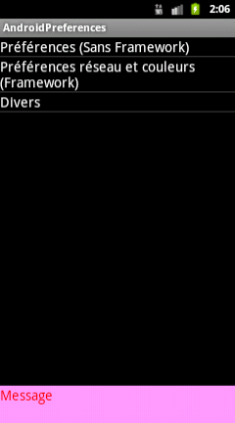

- Diagrammes

- Diagramme de navigation

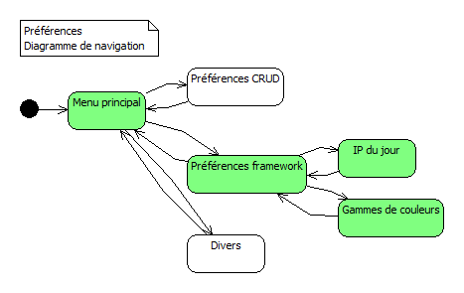

- Diagramme de composants

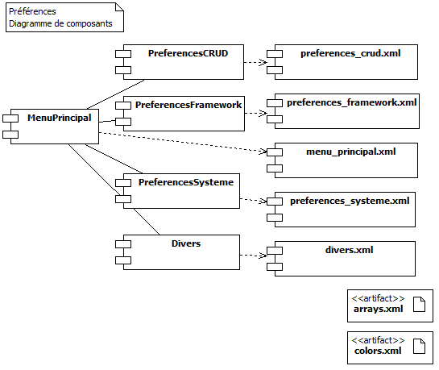

- Les fichiers XML … généraux

- arrays.xml stocké dans /res/values/

Les différents tableaux pour le menu principal et pour la ListeView des préférences.
Le premier tableau est utilisé pour remplir la ListView du menu principal.
Les deux autres tableaux sont utilisés pour remplir la liste des gammes de couleurs de la ListView du framework. La première pour l'affichage et la deuxième pour les valeurs à stocker dans les préférences.

<?xml version="1.0" encoding="utf-8"?>
<resources>

<array name="items_menu_principal">
<item>Préférences (Sans Framework)</item>
<item>Préférences réseau et couleurs (Framework)</item>
<item>Divers</item>
</array>

<array name="liste_couleurs_fr">
<item>Bleu</item>
<item>Rouge</item>
<item>Vert</item>
</array>

<array name="liste_couleurs">
<item>blue</item>
<item>red</item>
<item>green</item>
</array>

</resources>

- colors.xml stocké dans /res/values/

Ces données serviront pour coloriser les écrans suite aux modifications des préférences utilisateur.

<?xml version="1.0" encoding="utf-8"?>
<resources>

<color name="red">#FF0000</color>
<color name="pink">#FF99FF</color>
<color name="green">#00FF00</color>
<color name="light_green">#99FF99</color>
<color name="blue">#0000FF</color>
<color name="light_blue">#0099FF</color>
<color name="white">#FFFFFF</color>
<color name="black">#000000</color>

</resources>

- menu_principal.xml

<?xml version="1.0" encoding="utf-8"?>
<LinearLayout xmlns:android="http://schemas.android.com/apk/res/android"
android:layout_width="match_parent"
android:layout_height="match_parent"
android:orientation="vertical" >

<ListView
android:id="@android:id/list"
android:layout_width="match_parent"
android:layout_height="0dp"
android:layout_weight="90" >
</ListView>

<TextView
android:id="@+id/textViewMessage"
android:layout_width="match_parent"
android:layout_height="0dp"
android:layout_weight="10"
android:background="@color/pink"
android:text="Message"
android:textAppearance="?android:attr/textAppearanceMedium"
android:textColor="@color/red" />

</LinearLayout>

- La gestion personnalisée des préférences

- Présentation

Le système des préférences permet de gérer des données sous forme de paires clé/valeur. Ce sont des données permanentes. Les types de données sont des types primitifs (seulement les 4 suivant : int, long, float, boolean) ou des Strings.
Par défaut les préférences sont partageables par toutes les activités de l'application.

Exemple de fichier de préférences : autres_preferences.xml

<?xml version='1.0' encoding='utf-8' standalone='yes' ?>
<map>
<string name="IP">10.3.16.217</string>
</map>

Le fichier est stocké dans /data/data/nom.du.package/shared_prefs/.

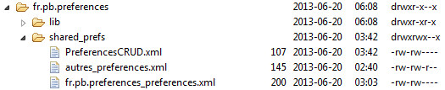

Le nom du fichier de préférences dépend de son mode de création :

- nom de l'activité qui crée les préférences (préférence non partageable),
- nom donné si l'on utilise la méthode getSharedPreferences(),
- nom.du.package_preferences.xml si celui-ci a été créé avec le framework Android.

- Objectif et écran

Gérer (CRUD) une préférence de l'utilisateur (son IP) via une interface personnalisée.

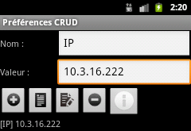

Note : les quatre premiers boutons représente le CRUD.

- Syntaxes

La création d'une instance de préférences.

Il faut créer une instance de préférences pour pouvoir ensuite travailler sur une préférence (faire du CRUD).

Récupérer une instance de préférences propre à l'activité

SharedPreferences sp = getPreferences(MODE);

C'est une méthode de la classe Activity.
MODE : Context.MODE_PRIVATE, Context.MODE_WORLD_READABLE, Context.MODE_WORLD_WRITEABLE, Context.MODE_MULTI_PROCESS.
Les modes barrés sont obsolètes depuis l'API 17 (Jelly Bean version 4.2).
Le nom du fichier de stockage des préférences est NomDeClasse.xml.

Récupérer une instance de préférences partagées (entre les activités de l'application)

SharedPreferences sp = getSharedPreferences("nom_du_fichier", MODE);

Le nom du fichier de stockage des préférences est nom_du_fichier.xml.
L'extension .xml est ajoutée automatiquement par Android au nom du fichier.
C'est une méthode de la classe abstraite Context.

Récupérer une instance de préférences par défaut de l'application (références partagées entre les activités de l'application).

SharedPreferences sp = PreferenceManager.getDefaultSharedPreferences(this);

Le nom du fichier de stockage des préférences est nom_du_package_preferences.xml.

La mise à jour des préférences.

Il faut créer un éditeur de préférences pour pouvoir les créer et/ou les modifier et/ou les supprimer

SharedPreferences.Editor editeur = sp.edit();

Ajouter ou modifier une préférence

editeur.putXXX("preference", valeur);

putXXX() : putString(), putInt(), putLong(), putFloat(), putBoolean().

Valider les préférences

editeur.commit();

Supprimer toutes les préférences

editeur.clear();

Supprimer une préférence

editeur.remove("clé");

La récupération des valeurs des préférences.

Récupérer toutes les préférences. La clé est nécessairement une String cependant la valeur peut être une String ou un type primitif d'où le ? Pour gérer la généricité.

Map<String, ?> prefs = sp.getAll();

Récupérer la valeur d'une préférence

String pref = sp.getString("preference", "valeur par défaut");

Il existe aussi les méthodes getInt(), getLong(), getFloat(), getBoolean().

Pour aller plus loin :

cf http://developer.android.com/reference/android/preference/package-summary.html

Le package android.preference fournit des classes qui gèrent les préférences et implémentent des préférences UI (sous forme de ListView, de cases à cocher, etc). Cf la section 4.3.

- Codes

- preferences_crud.xml

<?xml version="1.0" encoding="utf-8"?>
<LinearLayout xmlns:android="http://schemas.android.com/apk/res/android"
android:layout_width="match_parent"
android:layout_height="match_parent"
android:background="@color/white"
android:orientation="vertical" >

<LinearLayout
android:layout_width="match_parent"
android:layout_height="wrap_content"
android:orientation="horizontal" >

<TextView
android:layout_width="0dp"
android:layout_height="wrap_content"
android:layout_weight="30"
android:text="@string/nom"
android:textColor="@color/black" />

<EditText
android:id="@+id/editTextNomPreference"
android:layout_width="0dp"
android:layout_height="wrap_content"
android:layout_weight="70"
android:textColor="@color/black" >

<requestFocus />
</EditText>
</LinearLayout>

<LinearLayout
android:layout_width="match_parent"
android:layout_height="wrap_content"
android:orientation="horizontal" >

<TextView
android:layout_width="0dp"
android:layout_height="wrap_content"
android:layout_weight="30"
android:text="@string/valeur"
android:textColor="@color/black" />

<EditText
android:id="@+id/editTextValeurPreference"
android:layout_width="0dp"
android:layout_height="wrap_content"
android:layout_weight="70"
android:textColor="@color/black" />
</LinearLayout>

<LinearLayout
android:layout_width="match_parent"
android:layout_height="wrap_content"
android:orientation="horizontal" >

<ImageButton
android:id="@+id/buttonAjouter"
android:layout_width="wrap_content"
android:layout_height="wrap_content"
android:contentDescription="@string/ajouter"
android:src="@drawable/insert_noir_24_24" />

<ImageButton
android:id="@+id/buttonVoir"
android:layout_width="wrap_content"
android:layout_height="wrap_content"
android:contentDescription="@string/voir"
android:src="@drawable/select_noir_24_24" />

<ImageButton
android:id="@+id/buttonModifier"
android:layout_width="wrap_content"
android:layout_height="wrap_content"
android:contentDescription="@string/modifier"
android:src="@drawable/update_noir_24_24" />

<ImageButton
android:id="@+id/buttonSupprimer"
android:layout_width="wrap_content"
android:layout_height="wrap_content"
android:contentDescription="@string/supprimer"
android:src="@drawable/delete_noir_24_24" />

<ImageButton
android:id="@+id/buttonAide"
android:layout_width="wrap_content"
android:layout_height="wrap_content"
android:contentDescription="@string/aide"
android:src="@android:drawable/ic_dialog_info" />
</LinearLayout>

<TextView
android:id="@+id/textViewPreferences"
android:layout_width="wrap_content"
android:layout_height="wrap_content"
android:textColor="@color/black" />

</LinearLayout>

- PreferencesCRUD.java

package fr.pb.preferences;

import java.util.Map;
import java.util.Set;

import android.app.Activity;
import android.content.Context;
import android.content.SharedPreferences;
import android.os.Bundle;
import android.view.View;
import android.view.View.OnClickListener;
import android.widget.EditText;
import android.widget.ImageButton;
import android.widget.TextView;
import android.widget.Toast;

/*
* L'utilisation des SharedPreferences
*/
public class PreferencesCRUD extends Activity implements OnClickListener {

private EditText editTextNomPreference;
private EditText editTextValeurPreference;
private ImageButton buttonAjouter;
private ImageButton buttonModifier;
private ImageButton buttonSupprimer;
private ImageButton buttonVoir;
private ImageButton buttonAide;
private TextView textViewPreferences;

private SharedPreferences sp;
private SharedPreferences.Editor editeur;

// -----------------
@Override
public void onCreate(Bundle savedInstanceState) {

super.onCreate(savedInstanceState);
setContentView(R.layout.preferences_crud);

initInterface();

// Pour tests
editTextNomPreference.setText("IPDuJour");
editTextValeurPreference.setText("192.168.0.1");

// Cree des preferences avec comme nom : NomDeClasse.xml
// Disponible pour cette seule activite
// sp = getPreferences(Context.MODE_PRIVATE);

// Cree un fichier crud.xml
// Partageable entre activites
sp = getSharedPreferences("crud", Context.MODE_PRIVATE);

// --- Editeur de preferences (pour en ajouter, en supprimer, ...)
editeur = sp.edit();

} // / onCreate()

// -----------------------
private void initInterface() {
editTextNomPreference = (EditText) findViewById(R.id.editTextNomPreference);
editTextValeurPreference = (EditText) findViewById(R.id.editTextValeurPreference);
textViewPreferences = (TextView) findViewById(R.id.textViewPreferences);

buttonAjouter = (ImageButton) findViewById(R.id.buttonAjouter);
buttonModifier = (ImageButton) findViewById(R.id.buttonModifier);
buttonSupprimer = (ImageButton) findViewById(R.id.buttonSupprimer);
buttonVoir = (ImageButton) findViewById(R.id.buttonVoir);
buttonAide = (ImageButton) findViewById(R.id.buttonAide);

buttonAjouter.setOnClickListener(this);
buttonModifier.setOnClickListener(this);
buttonSupprimer.setOnClickListener(this);
buttonVoir.setOnClickListener(this);
buttonAide.setOnClickListener(this);
} // / initInterface

@Override
public void onClick(View v) {
// --------------------
if (v == buttonAjouter) {
// --- Ajout d'une preference (cle, valeur)
editeur.putString(editTextNomPreference.getText().toString(), editTextValeurPreference.getText().toString());
// --- Validation
editeur.commit();
} // / if buttonAjouter

// ---------------------
if (v == buttonModifier) {
// --- Modification d'une preference (cle, valeur)
editeur.putString(editTextNomPreference.getText().toString(), editTextValeurPreference.getText().toString());
// --- Validation
editeur.commit();
} // / if buttonModifier

// ----------------------
if (v == buttonSupprimer) {
// Toutes
if (editTextNomPreference.getText().toString().equals("")) {
// --- Suppression de toutes les preferences
editeur.clear();
}
// Une
else {
// --- Suppression d'une preference (cle)
editeur.remove(editTextNomPreference.getText().toString());
}

// --- Validation
editeur.commit();

} // / if buttonSupprimer

// -----------------
if (v == buttonVoir) {
StringBuilder lsbContenu = new StringBuilder();

// Toutes
if (editTextNomPreference.getText().toString().equals("")) {
// --- Recuperation des preferences
Map<String, ?> preferences = sp.getAll();

// --- Nombre de preferences
int liPreferences = preferences.size();

if (liPreferences > 0) {
Set<String> cles = preferences.keySet();
for (String cle : cles) {
lsbContenu.append("[");
lsbContenu.append(cle);
lsbContenu.append("] ");
lsbContenu.append(preferences.get(cle).toString());
lsbContenu.append("\n");
}
} else {
lsbContenu.append("Aucune préférence pour cette activité !");
}
}
// Une
else {
if (sp.contains(editTextNomPreference.getText().toString())) {
// --- Recuperation d'une preference
// --- sp.getString("nomPreference", "valeur par defaut");
String lsValeur = sp.getString(editTextNomPreference.getText().toString(), "Pas de valeur");
lsbContenu.append(lsValeur);
} else {
lsbContenu.append("Aucune préférence avec cette clé !");
}
}
// --- Affichage
textViewPreferences.setText(lsbContenu.toString());
} // / if buttonVoir

// -----------------
if (v == buttonAide) {
} // / if buttonAide

} // / onClick

} // / classe

- L'activité MenuPrincipal.java

package fr.pb.preferences;

import java.util.Map;
import android.os.Bundle;
import android.preference.PreferenceManager;
import android.view.View;
import android.widget.ArrayAdapter;
import android.widget.ListView;
import android.widget.TextView;
import android.app.ListActivity;
import android.content.Context;
import android.content.Intent;
import android.content.SharedPreferences;

/**
*
* @author pascal
*
*/
public class MenuPrincipal extends ListActivity {

private Intent intention;
private TextView textViewMessage;

@Override
// -----------------
public void onCreate(Bundle savedInstanceState) {
super.onCreate(savedInstanceState);
setContentView(R.layout.menu_principal);

textViewMessage = (TextView) findViewById(R.id.textViewMessage);

String[] tItemsMenu = getResources().getStringArray(
R.array.items_menu_principal);
ListView liste = this.getListView();
ArrayAdapter<String> aaListe = new ArrayAdapter<String>(this, android.R.layout.simple_list_item_1, tItemsMenu);
liste.setAdapter(aaListe);

} // / onCreate

@Override
// ------------------------
public void onListItemClick(ListView parent, View v, int position, long id) {
String lsSelection = parent.getItemAtPosition(position).toString();

if (lsSelection.equals("Préférences (Sans Framework)")) {
intention = new Intent(this.getBaseContext(), PreferencesCRUD.class);
startActivityForResult(intention, 1);
}
if (lsSelection.equals("Préférences réseau et couleurs (Framework)")) {
}

if (lsSelection.equals("Divers")) {
}

} // / onListItemClick()

/*
* Au retour ...
*/
public void onActivityResult(int requestCode, int resultCode, Intent data) {

SharedPreferences sp;

switch (requestCode) {
case 1: // Preference personnalisee

// Recuperation de l'IP ...
sp = getSharedPreferences("crud", Context.MODE_PRIVATE);
String lsIPDuJour = sp.getString("IPDuJour", "Aucune IP");
textViewMessage.setText(lsIPDuJour);
return;

} // / switch (requestCode)

} // / onActivityResult

} // / classe

- Fichiers générés

PreferencesCRUD.xml (MODE_PRIVATE)

<?xml version='1.0' encoding='utf-8' standalone='yes' ?>
<map>
<string name="IPDuJour">192.168.0.1</string>
</map>

crud.xml (partageable)

<?xml version='1.0' encoding='utf-8' standalone='yes' ?>
<map>
<string name="IPDuJour">192.168.0.1</string>
</map>

- Exercice : terminer le CRUD

- First

Ajoutez la suppression de toutes les préférences, la visualisation de la valeur d'une préférence et la modification d'une préférence.

- Second

Utilisez le système de préférences partagées pour stocker l'IP du jour !

- Le framework Android pour gérer les préférences

- Objectif

Saisir des préférences via le framework fourni par le SDK Android.
L'avantage du framework c'est qu'il propose des interfaces graphiques standards et stocke automatiquement les valeurs.

Il est possible de choisir une préférence sous forme de case à cocher et/ou sous forme de boîte de dialogue de saisie et/ou sous forme de liste.
Dans cet exemple l'affichage de la boîte de dialogue est dépendant de l'état de la case à cocher. Si la case à cocher est cochée alors le bouton IP est accessible.

Le résultat attendu … la zone de message change de couleur et le texte affiché aussi ...

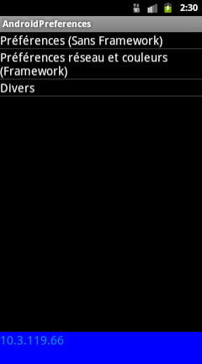

La saisie d'une préférence sous forme de boîte de dialogue.

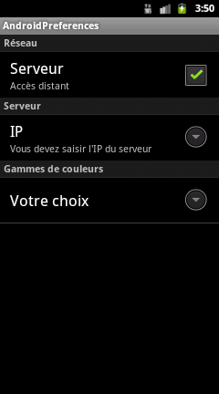 | 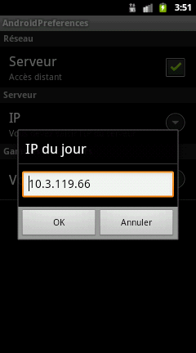

Le choix d'une préférence sous forme de liste.

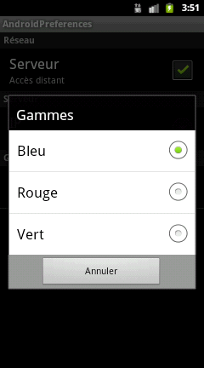

Le résultat des choix est enregistré dans le fichier suivant :

/data/data/fr.pb.preferences/shared_prefs/fr.pb.preferences_preferences.xml

<?xml version='1.0' encoding='utf-8' standalone='yes' ?>
<map>
<boolean name="checkBoxReseau" value="true" />
<string name="gamme_couleurs">blue</string>
<string name="IP">10.3.119.66</string>
</map>

- Démarche

Création de la vue statique pour la classe activité

Un layout suivant les canons du framework.

Création de la classe Activité

La classe hérite de PreferenceActivity et la méthode onCreate fait appel à la méthode addPreferencesFromResource().

Autres

Les fichiers strings.xml, arrays.xml, colors.xml, ...

- Syntaxes

Classe héritant de PreferenceActivity

public class NomDeClasse extends PreferenceActivity

Affichage de la vue statique

addPreferencesFromResource(R.layout.fichier_xml);

Note : obsolète depuis API 11 (3.0). cf inflate.

Le layout

L'élément parent du layout est un <PreferenceScreen>.

Chaque élément est un <PreferenceCategory> qui possède l'attribut android:title pour renseigner le titre du bloc.

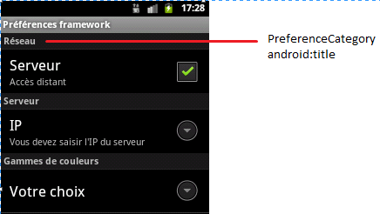

Les éléments enfants peuvent être :

Widget | Balise | Attributs spécifiques
Case à cocher | <CheckBoxPreference> | android:summaryOff=""  android:summaryOn=""
Zone de saisie | <EditTextPreference> | android:dialogTitle=""  android:negativeButtonText=""  android:positiveButtonText=""  android:dependency=""
Liste | <ListPreference> | android:dialogTitle=""  android:entries="@array/"  android:entryValues="@array/"

Tous les éléments ont les attributs suivants : android:title et android:key.

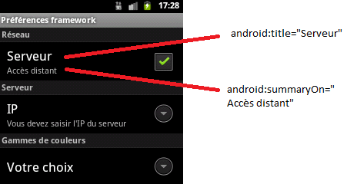

- Codes

- preferences_framework.xml stocké dans /res/layout/

L'écran statique pour le choix des préférences via le framework.

<?xml version="1.0" encoding="utf-8"?>
<PreferenceScreen xmlns:android="http://schemas.android.com/apk/res/android" >

<PreferenceCategory android:title="Réseau" >
<CheckBoxPreference
android:defaultValue="true"
android:key="checkBoxReseau"
android:summaryOff="Pas d&apos;accès distant"
android:summaryOn="Accès distant"
android:title="Serveur" />
</PreferenceCategory>
<PreferenceCategory android:title="Serveur" >
<EditTextPreference
android:dependency="checkBoxReseau"
android:dialogTitle="IP du jour"
android:key="IP"
android:negativeButtonText="Annuler"
android:positiveButtonText="OK"
android:summary="Vous devez saisir l&apos;IP du serveur"
android:title="IP" />
</PreferenceCategory>
<PreferenceCategory android:title="Gammes de couleurs" >
<ListPreference
android:dialogTitle="Gammes"
android:entries="@array/liste_couleurs_fr"
android:entryValues="@array/liste_couleurs"
android:key="gamme_couleurs"
android:title="Votre choix" />
</PreferenceCategory>

</PreferenceScreen>

- PreferencesFramework.java

L'activité pour le choix des préférences via le framework.

public class PreferencesFramework extends PreferenceActivity {
@Override
public void onCreate(Bundle savedInstanceState) {
super.onCreate(savedInstanceState);
addPreferencesFromResource(R.layout.preferences_frame);
} /// onCreate
} /// classe

- MenuPrincipal.java

package fr.pb.preferences;

import java.util.Map;
import android.os.Bundle;
import android.preference.PreferenceManager;
import android.view.View;
import android.widget.ArrayAdapter;
import android.widget.ListView;
import android.widget.TextView;
import android.app.ListActivity;
import android.content.Context;
import android.content.Intent;
import android.content.SharedPreferences;

/**
*
* @author pascal
*
*/
public class MenuPrincipal extends ListActivity {

private Intent intention;
private TextView textViewMessage;

@Override
// -----------------
public void onCreate(Bundle savedInstanceState) {
super.onCreate(savedInstanceState);
setContentView(R.layout.menu_principal);
textViewMessage = (TextView) findViewById(R.id.textViewMessage);

String[] tItemsMenu = getResources().getStringArray(
R.array.items_menu_principal);
ListView liste = this.getListView();
ArrayAdapter<String> aaListe = new ArrayAdapter<String>(this,
R.layout.preferences_ligne, R.id.textViewLigne, tItemsMenu);
liste.setAdapter(aaListe);

} // / onCreate

@Override
// ------------------------
public void onListItemClick(ListView parent, View v, int position, long id) {
String lsSelection = parent.getAdapter().getItem(position).toString();

if (lsSelection.equals("Préférences (Sans Framework)")) {
intention = new Intent(this.getBaseContext(), PreferencesCRUD.class);
startActivityForResult(intention, 1);
}
if (lsSelection.equals("Préférences réseau et couleurs (Framework)")) {
intention = new Intent(this.getBaseContext(),
PreferencesFramework.class);
startActivityForResult(intention, 2);
}

if (lsSelection.equals("Divers")) {
intention = new Intent(this.getBaseContext(), Divers.class);
startActivityForResult(intention, 3);
}

} // / onListItemClick()

/*
* Au retour ...
*/
public void onActivityResult(int requestCode, int resultCode, Intent data) {

SharedPreferences sp;

switch (requestCode) {
case 1: // Preference personnalisee

// Recuperation de l'IP ...
sp = getSharedPreferences("crud", Context.MODE_PRIVATE);
String lsIPDuJour = sp.getString("IPDuJour", "Aucune IP");
textViewMessage.setText(lsIPDuJour);
return;

case 2: // Preferences reseau et couleurs
// Recuperation de l'etat du reseau
// Recuperation de l'IP eventuellement
// Recuperation de la couleur et action en consequence

sp = PreferenceManager.getDefaultSharedPreferences(this);

StringBuilder lsbContenu = new StringBuilder();

// --- Recuperation des preferences
Map<String, ?> preferences = sp.getAll();

// --- Nombre de preferences
int liPreferences = preferences.size();

if (liPreferences > 0) {

// getString("cle", "valeur par defaut")
String lsIP = sp.getString("IP", "Aucune");
textViewMessage.setText(lsIP);

String gammeCouleurs = sp.getString("gamme_couleurs", "noir");

if (gammeCouleurs.equals("red")) {
textViewMessage.setBackgroundColor(getResources().getColor(
R.color.red));
textViewMessage.setTextColor(getResources().getColor(
R.color.pink));
}
if (gammeCouleurs.equals("green")) {
textViewMessage.setBackgroundColor(getResources().getColor(
R.color.green));
textViewMessage.setTextColor(getResources().getColor(
R.color.light_green));
}
if (gammeCouleurs.equals("blue")) {
textViewMessage.setBackgroundColor(getResources().getColor(
R.color.blue));
textViewMessage.setTextColor(getResources().getColor(
R.color.light_blue));
}

} else {
lsbContenu.append("Aucune préférence pour cette activité !");
}
return;

case 3: // Divers

// Recuperation du jour ...
// KO par definition
// SharedPreferences sp = getPreferences(Context.MODE_PRIVATE);
// OK
sp = PreferenceManager.getDefaultSharedPreferences(this);
// OK
// sp = getSharedPreferences("jour", MODE_PRIVATE);

String lsJour = sp.getString("preferenceJour", "Aucun jour");
textViewMessage.setText(lsJour);

return;
} // / switch (requestCode)

} // / onActivityResult

} // / classe

- La modification du fichier Manifest

L'ajout des activités secondaires.

<activity
android:name="fr.pb.preferences.MenuPrincipal"
android:label="@string/app_name" >
<intent-filter>
<action android:name="android.intent.action.MAIN" />
<category android:name="android.intent.category.LAUNCHER" />
</intent-filter>
</activity>

<activity
android:name="fr.pb.preferences.PreferencesCRUD"
android:label="Préférences (CRUD sans framework)" >
</activity>

<activity
android:name="fr.pb.preferences.PreferencesFramework"
android:label="Préférences framework" >
</activity>

<activity
android:name="fr.pb.preferences.Divers"
android:label="Préférences (Divers)" >
</activity>

- Fichier généré

fr.pb.preferences_preferences.xml

<?xml version='1.0' encoding='utf-8' standalone='yes' ?>
<map>
<boolean name="checkBoxReseau" value="true" />
<string name="IP">192.168.00.07</string>
<string name="gamme_couleurs">blue</string>
</map>

- Exercice

- Les préférences système

http://developer.android.com/reference/android/provider/Settings.System.html

- Objectifs

Récupérer une préférence système.

Créer une préférence de niveau système.

- Récupérer une préférence système

Settings.System.getString(contentResolver, "préférence");

ContentResolver cr = getApplicationContext().getContentResolver();

try {
String lsPreference = "";
//lsPreference = Settings.System.getString(cr, Settings.System.ANDROID_ID);
//lsPreference = Settings.System.getString(cr, Settings.System.BLUETOOTH_ON);
lsPreference = Settings.System.getString(cr, Settings.System.VOLUME_RING);
textViewMessage.setText(lsPreference);
} catch (Exception e) {
Log.e("Exception-PreferencesSysteme",e.getMessage());
}

- Créer une préférence système

Settings.System.putString(contentResolver, "préférence", "valeur");

A ajouter dans le fichier Manifest comme nœud du manifeste.

<uses-permission android:name="android.permission.WRITE_SETTINGS" />

// --- Creer une preference systeme
ContentResolver cr = getApplicationContext().getContentResolver();
// ---- Creation
Settings.System.putString(cr, "MaPreferenceAMoi", "U2");
// --- Recuperation
lsPreference = Settings.System.getString(cr, "MaPreferenceAMoi");

textViewMessage.setText(lsPreference);

- FileProvider

https://developer.android.com/reference/android/support/v4/content/FileProvider.html

/res/xml/file_paths.xml

<?xml version="1.0" encoding="utf-8"?>
<resources>
<paths xmlns:android="http://schemas.android.com/apk/res/android">
<files-path name="textes" path="txt/"/>
</paths>
</resources>

AndroidManifest.xml

<application
android:allowBackup="true"
android:icon="@mipmap/ic_launcher"
android:label="@string/app_name"
android:theme="@style/AppTheme" >

<provider
android:name="android.support.v4.content.FileProvider"
android:authorities="fr.pb.datadata"
android:exported="false"
android:grantUriPermissions="true">
<meta-data
android:name="android.support.FILE_PROVIDER_PATHS"
android:resource="@xml/file_paths" />
</provider>

- ANNEXES

- Histoire de contexte

getApplicationContext() Application context is associated with the Applicaition and will always be the same throughout the life cycle.

getBasecontext() should not be used, just use Context instead of it which is associated with the activity and could possible be destroyed when the activity is destroyed.

getApplication() is available to Activity and Services only. Although in current Android Activity and Service implementations, getApplication() and getApplicationContext() return the same object, there is no guarantee that this will always be the case (for example, in a specific vendor implementation). So if you want the Application class you registered in the Manifest, you should never call getApplicationContext() and cast it to your application, because it may not be the application instance (which you obviously experienced with the test framework).

getParent() returns object of the activity if the current view is a child..In other words returns the activity object hosting the child view when called within the child.

- Lire un fichier image stocké sur la SD et l'afficher dans une ImageView

String lsChemin = Environment.getExternalStorageDirectory().getAbsolutePath() + File.separator + "carla_gugino21.jpg";

InputStream is = new FileInputStream(lsChemin);
Bitmap bitmap = BitmapFactory.decodeStream(is);

imageView1.setImageBitmap(bitmap);

Note :

A ajouter dans le fichier Manifest pour pouvoir lire la SD (depuis l'API 19) :

<uses-permission android:name="android.permission.READ_EXTERNAL_STORAGE"/>

A ajouter dans le fichier Manifest pour pouvoir écrire sur la SD (depuis Android 4.0) :

<uses-permission android:name="android.permission.WRITE_EXTERNAL_STORAGE"/>

- Lire un fichier ASCII stocké dans les assets

assets = Actifs.

InputStream is = this.getAssets().open("asterix.txt");

- Lire un fichier stocké dans un sous-dossier de /data/data/.../files/

try {
Context contexte = getBaseContext();
File fileDataFiles = contexte.getFilesDir();
URI uriFichier = new URI("file://"
+ fileDataFiles.getAbsolutePath() + "/"
+ "autre_dossier" + "/statuts.txt");
File versStatutsTXT = new File(uriFichier);
FileReader fr = new FileReader(versStatutsTXT);
BufferedReader br = new BufferedReader(fr);
String lsLigne;
while ((lsLigne = br.readLine()) != null) {
lsb.append(lsLigne);
lsb.append("\n");
}
} catch (Exception e) {
lsb.append(e.getMessage());
}

- Transférer un fichier de /res/ vers /data/data/files

- Transférer un fichier de /res/raw vers /data/data/files

String lsFichier = getFilesDir().getAbsolutePath() + "/" + PAYS_CSV;

File fichier = new File(lsFichier);
// Si le fichier existe
if (fichier.exists()) {
Toast.makeText(this, lsFichier+ " existe", Toast.LENGTH_SHORT).show();
} else {
Toast.makeText(this, lsFichier + " n'existe pas", Toast.LENGTH_SHORT).show();
/*
Transfert fichier pays.csv vers /data/data/files
*/
try {
InputStream isIN = getResources().openRawResource(R.raw.pays);
int tailleIN = isIN.available();
byte[] tOctets = new byte[tailleIN];
isIN.read(tOctets, 0, tailleIN);

OutputStream osOUT = openFileOutput(PAYS_CSV, Context.MODE_PRIVATE);
osOUT.write(tOctets);
} catch (Exception e) {
Toast.makeText(this, e.getMessage(), Toast.LENGTH_SHORT).show();
}
}

- Transférer un fichier de /res/xml vers /data/data/files

Le plus plus simple de stocker le fichier .xml dans /res/raw/

- Les fichiers de données utilisés dans ce module

- repertoire.txt de /res/raw

repertoire.txt

Renseignements;12
Réclamations;13
Samu social;115
Pompiers;17
Police;18

- repertoire.csv du File System

repertoire.csv

Nom;Téléphone
Tintin;+331111111111
Milou;+332222222222
Dupont;+333333333333
Dupond;+334444444444
Casta;+335555555555
Tournesol;+336666666666
Rasta;+337777777777
Obelix;+338888888888
Asterix;+339999999999
Jean;+330000000000
Pierre;+330000000001
Paul;+33000000002

- villes_data.xml : document de type DATA

<?xml version="1.0" encoding="UTF-8"?>
<!-- villes_data.xml -->

<!-- <villes xmlns:xsi="http://www.w3.org/2001/XMLSchema-instance" xsi:noNamespaceSchemaLocation="villesDonnes.xsd"> -->

<villes>
<ville code_pays="250" nom_ville="Paris" />
<ville code_pays="380" nom_ville="Rome" />
<ville code_pays="724" nom_ville="Madrid" />
<ville code_pays="826" nom_ville="Londres" />
<ville code_pays="840" nom_ville="Washington" />
</villes>

- villes_doc.xml : document de type DOCUMENT

<?xml version="1.0" encoding="utf-8"?>
<villes>
<ville>
<cp>
75000
</cp>
<nom_ville>
Paris
</nom_ville>
</ville>
<ville>
<cp>
69000
</cp>
<nom_ville>
Lyon
</nom_ville>
</ville>
<ville>
<cp>
13000
</cp>
<nom_ville>
Marseille
</nom_ville>
</ville>
</villes>

- communes_mixte.xml : document de type mixte

<?xml version="1.0" encoding="utf-8"?>
<communes>
<cp code="75000">
<commune>
Paris
</commune>
</cp>
<cp code="24200">
<commune>
Sarlat
</commune>
<commune>
Vitrac
</commune>
<commune>
Saint-Natalene
</commune>
</cp>
<cp code="13000">
<commune>
Marseille
</commune>
</cp>
</communes>

- rss.xml

rss.xml

<?xml version="1.0" encoding="utf-8" ?>
<rss version="2.0">
<channel>

<title>Photos</title>
<description>Les meilleurs photos d'acteurs du jour</description>
<link>http://localhost/rssFournisseur</link>
<image>
<url>actrices.jpg</url>
<link>http://localhost/rssFournisseur/actrices.jpg</link>
</image>

<item>
<title>Angelina Jolie</title>
<description>Une actrice au top</description>
<pubDate>21 May 2009 18:00:00 +0000</pubDate>
<link>http://localhost/rssFournisseur/angelina_jolie.html</link>
<enclosure url="http://localhost/rssFournisseur/angelina_jolie.jpg" type="image/jpeg" />
</item>

<item>
<title>Penelope Cruz</title>
<description>La star de Pedro Almodovar</description>
<pubDate>21 May 2009 21:00:00 +0000</pubDate>
<link>http://localhost/rssFournisseur/penelope_cruz.html</link>
<enclosure url="http://localhost/rssFournisseur/penelope_cruz.jpg" type="image/jpeg" />
</item>

<item>
<title>Julia Roberts</title>
<description>La star</description>
<pubDate>21 May 2009 22:00:00 +0000</pubDate>
<link>http://localhost/rssFournisseur/julia_roberts.html</link>
<enclosure url="http://localhost/rssFournisseur/julia_roberts.jpg" type="image/jpeg" />
</item>

</channel>
</rss>

- villes.json

[
{
"cp": "75000",
"nom": "Paris"
},
{
"cp": "69000",
"nom": "Lyon"
},
{
"cp": "13000",
"nom": "Marseille"
}
]

- pays.json

[
{
"iso2": "FR",
"nom": "France"
},
{
"iso2": "IT",
"nom": "Italie"
},
{
"iso2": "SP",
"nom": "Espagne"
}
]

- Autres fichiers .txt

- tintin.txt

id;nom;prenom;description;image
1;Tintin;Augustin;Jeune reporter;tintin.jpg
2;Milou;;Fox Terrier de Tintin;milou.jpg
3;Haddock;Archibald;Capitaine de marine marchande et meilleur ami de 4;Tintin;haddock.jpg
4;Castafiore;Bianca;Cantatrice italienne de renommée internationale, surnommée Rossignol milanais;castafiore.jpg

- daltons.txt

id;nom
1;Robert (Bob)
2;Grattan (Grat)
4;William (Bill)
5;Emmett Dalton

- pieds_nickeles.txt

id;nom;allure;deguisement;image
1;Ribouldingue;gros barbu sympathique;casquette verte, assortie au chandail vert;
2;Filochard;petit borgne, au caractère sanguin; béret, un col roulé rouge et une veste noire;
3;Croquignol;grand et assez fin;monocle, un petit chapeau, et une veste jaune;

- asterix.txt

id;nom
1;Astérix
2;Obélix
3;Idéfix

- Quelques classes utilitaires

- La classe Tableau

La classe contient, pour l'instant, une méthode statique - xml2Tableau(XPP, Element, Atttribut) – qui renvoie un tableau de String contenant les valeurs d'un attribut d'un élément avec l'API org.xmlpull.v1.

Utile pour remplir un Spinner ou une ListView à partir d'un document XML de type Data.

Tableau
(+) xml2Tableau(xpp, élément, attribut) : String[]

package fr.pb.utilitaires;

import java.util.ArrayList;
import java.util.List;

import org.xmlpull.v1.XmlPullParser;

/**
* Classe "utilitaire" utilisee par la classe ListeXML.java
*
* Methodes
*
* xml2Tableau()
*
* @author pascal
*
*/
public class Tableau {

/**
*
* L'attribut de l'element dans un tableau
*
* @param xpp
* @param asNomElement
* @param asNomAttribut
* @return
*/
public static String[] xml2Tableau(XmlPullParser xpp, String asNomElement,
String asNomAttribut) {

List<String> lal = new ArrayList<String>();
String[] tableau = null;
String lsValeurAttribut;

try {

// --- Tant que le document n'a pas ete analyse jusqu'a fin
while (xpp.getEventType() != XmlPullParser.END_DOCUMENT) {

// --- Si c'est une balise ouvrante
if (xpp.getEventType() == XmlPullParser.START_TAG) {

// --- Si c'est la bonne balise
if (xpp.getName().equals(asNomElement)) {
// --- Recuperation d'un attribut de la balise
// --- getAttributeValue("namespace", "nomAttribut")
lsValeurAttribut = xpp.getAttributeValue(null,
asNomAttribut);
if (lsValeurAttribut != null) {
lal.add(lsValeurAttribut);
}
} // / IF balise asNomElement trouvee

} // / IF START_TAG

// --- On passe a la balise suivante
xpp.next();

} // / WHILE parse

// --- Transfert de l'ArrayList dans le String[]
tableau = lal.toArray(new String[lal.size()]);

} // / try

catch (Exception e) {

} // / catch

return tableau;
} // / xml2tableau()

} // / class Tableaux

- La classe Fichier

Cf aussi 3.10.5

Fichier
(+) listerDossier(chemin) : String !!!
(+) creerDossier(chemin, nom du dossier) : String
(+) supprimerFichier(dossier, fichier) : String
(+) getContenuFichierASCII(chemin, fichier) : String
(+) creerFichierASCII(chemin, fichier, contenu) : String

(+) getDateOfFileData(Context contexte, String psFile) : long
(+) fileExistInData(Context contexte, String psFile) : boolean
(+) writeFileToData(Context contexte, String psFile, String psContent) : boolean
(+) readFileFromResources(Context contexte, int resource) : String
(+) readFileFromData(Context contexte, String psFile) : String

Note : il faut ajouter csv2Map, ..., csv2List, ...

package fr.pb.utilitaires;

import java.io.*;
import java.net.URI;
import java.net.URISyntaxException;
import android.content.Context;
import android.util.Log;
import java.util.Date;

/**
*
* @author pascal
*
*/
public class Fichier {

/**
*
* @param asCheminDossier
* @return
*/
public static String listerDossier(String asCheminDossier) {
StringBuilder lsbContenu = new StringBuilder();

// via une URI
URI uri = null;
File cheminDossier;
File[] entreesDossier;
try {
uri = new URI("file://" + asCheminDossier);
cheminDossier = new File(uri);
entreesDossier = cheminDossier.listFiles();
for (int i = 0; i < entreesDossier.length; i++) {
lsbContenu.append(entreesDossier[i].getAbsolutePath());
lsbContenu.append("\n");
}
} catch (URISyntaxException e) {
lsbContenu.append("-1");
}

catch (Exception e) {
lsbContenu.append("-1");
}

return lsbContenu.toString();
} // / listerDossier

/**
*
* @param asCheminDossier
* @param asNomDuNouveauDossier
* @return
*/
public static String creerDossier(String asCheminDossier,
String asNomDuNouveauDossier) {
StringBuilder lsbMessage = new StringBuilder("");

try {
File chemin = new File(asCheminDossier);
File nouveauDossier = new File(chemin, asNomDuNouveauDossier);
boolean lb0K = nouveauDossier.mkdir();
if (lb0K) {
lsbMessage.append("Dossier créé !");
} else {
lsbMessage.append("Dossier non crée, il existe déjà !");
}
} catch (Exception e) {
lsbMessage.append(e.getMessage());
}

return lsbMessage.toString();
} // / creerDossier

/**
*
* Supprime un FICHIER ou un DOSSIER
*
* @param asCheminDossier
* @param asNomFichier
* @return
*/
public static String supprimerFichier(String asCheminDossier,
String asNomFichier) {
StringBuilder lsbMessage = new StringBuilder("");

// Suppression fichier ou dossier
try {
File chemin = new File(asCheminDossier + asNomFichier);
boolean lb0K = false;
if (chemin.isDirectory()) {
lsbMessage.append("Le dossier ");
}
if (chemin.isFile()) {
lsbMessage.append("Le fichier ");
}
lb0K = chemin.delete();
if (lb0K) {
lsbMessage.append(" a été supprimé !");
} else {
lsbMessage.append(" n'existe pas ou n'a pu être supprimé !");
}
} catch (Exception e) {
lsbMessage.append(e.getMessage());
}

return lsbMessage.toString();
} // / supprimerFichier

/**
*
* @param asChemin
* @param asNomFichier
* @return
*/
public static String getContenuFichierASCII(String asChemin,
String asNomFichier) {
StringBuilder lsbContenu = new StringBuilder();

try {
File f = new File(asChemin + asNomFichier);
if (f.exists()) {
// --- Pour lire un fichier en UTF8 :
FileInputStream fis = new FileInputStream(f);
InputStreamReader isr = new InputStreamReader(fis, "utf8");
BufferedReader br = new BufferedReader(isr);
String lsLigne = "";
while ((lsLigne = br.readLine()) != null) {
lsbContenu.append(lsLigne);
lsbContenu.append("\n");
}
br.close();
isr.close();
fis.close();
} else {
lsbContenu.append(f.getAbsolutePath());
lsbContenu.append(" n'existe pas !!!");
}

} catch (Exception e) {
lsbContenu.append(e.getMessage());
}

return lsbContenu.toString();
} // / getContenuFichierASCII

/**
*
* @param asChemin
* @param asNomFichier
* @param asContenu
* @return
*/
public static String creerFichierASCII(String asChemin,
String asNomFichier, String asContenu) {

FileOutputStream fos;
OutputStreamWriter osw;
StringBuilder lsbMessage = new StringBuilder("");

try {
fos = new FileOutputStream(asChemin + asNomFichier);
osw = new OutputStreamWriter(fos);
osw.write(asContenu);
osw.close();
fos.close();
lsbMessage.append("Le fichier suivant a été créé : ");
lsbMessage.append(asNomFichier);
} catch (Exception e) {
lsbMessage.append(e.getMessage());
}

return lsbMessage.toString();
} // / creerFichierASCII

/**
* Created by pascal on 19/07/16.
*/

/**
* @param contexte
* @param resource
* @return
*/
public static String readFileFromResources(Context contexte, int resource) {

StringBuilder lsbContenu = new StringBuilder("");
String lsLigne = "";
InputStream is;
InputStreamReader isr;
BufferedReader br;

try {
// --- Avec un buffer
is = contexte.getResources().openRawResource(resource);
isr = new InputStreamReader(is);
br = new BufferedReader(isr);
while ((lsLigne = br.readLine()) != null) {
lsbContenu.append(lsLigne);
lsbContenu.append("\n");
}
br.close();
isr.close();
is.close();
} catch (Exception e) {
lsbContenu.append("-1");
}

return lsbContenu.toString();
} /// readFileFromResources

/**
*
* @param contexte
* @param psFile
* @return
*/
public static String readFileFromData(Context contexte, String psFile) {
StringBuilder lsbContenu = new StringBuilder("");
String lsLigne = "";
FileInputStream fis;
InputStreamReader isr;
BufferedReader br;

try {
// --- Avec un buffer
fis = contexte.openFileInput(psFile);
isr = new InputStreamReader(fis);
br = new BufferedReader(isr);
while ((lsLigne = br.readLine()) != null) {
lsbContenu.append(lsLigne);
lsbContenu.append("\n");
}
br.close();
isr.close();
fis.close();
} catch (Exception e) {
lsbContenu.append("-1");
}

return lsbContenu.toString();
} /// readFileFromData

/**
* @param contexte
* @param psFile
* @param psContent
* @return
*/
public static boolean writeFileToData(Context contexte, String psFile, String psContent) {
boolean lbOK = true;

FileOutputStream fos;
OutputStreamWriter osw;
BufferedWriter bw;

try {
fos = contexte.openFileOutput(psFile, Context.MODE_PRIVATE);
osw = new OutputStreamWriter(fos);
bw = new BufferedWriter(osw);
bw.write(psContent);

bw.close();
osw.close();
fos.close();

} catch (Exception e) {
lbOK = false;
}
return lbOK;
} /// writeFileToData

/**
* @param psFile
* @return
*/
public static boolean fileExistInData(Context contexte, String psFile) {
boolean lbExist = false;

try {
File dir = contexte.getFilesDir();

String lsChemin = dir.getAbsolutePath();
File f = new File(lsChemin + "/" + psFile);
if (f.exists()) {
lbExist = true;
}
} catch (Exception e) {
Log.e("Erreur", e.getMessage());
}

return lbExist;
} /// fileExistInData

/**
* @param contexte
* @param psFile
* @return
*/
public static long getDateOfFileData(Context contexte, String psFile) {
long date = 0;

try {
File dir = contexte.getFilesDir();
String lsChemin = dir.getAbsolutePath();
File f = new File(lsChemin + "/" + psFile);
date = f.lastModified();
} catch (Exception e) {
Log.e("Erreur", e.getMessage());
}

return date;

} /// getDateOfFileData

} // / class Fichier

- La classe XMLXPP

XMLXPP
(+) getXPPFromResource(id) : xpp
(+) getXPPFromData(chemin) : xpp
(+) getXPPFromSD(chemin) : xpp

(+) xmlData2Map(xpp, fichier, balise, attributs) : Map
(+) xml2DocumentMap(xpp, fichier, balise, enfants) : Map

(+) map2XMLData() : boolean
(+) map2XMLDocument() : boolean

Notes :

Pour récupérer un XPP from resource c'est une ligne de code !

XmlPullParser xpp = getResources().getXml(R.xml.id_ressource);

- La classe XML

Au-delà de XPP !

Avec un InputStream ?

- TP : l'application Lexique

Objectif : créer son propre dictionnaire ou plutôt lexique.

Exemples de lexiques :

lexiqueFRSP.txt

Bonjour;Buenas dias
Au revoir;Adios

lexiqueFRIT.txt

Bonjour;Buongiorno
Au revoir;Arrivederci

Fonctionnalités

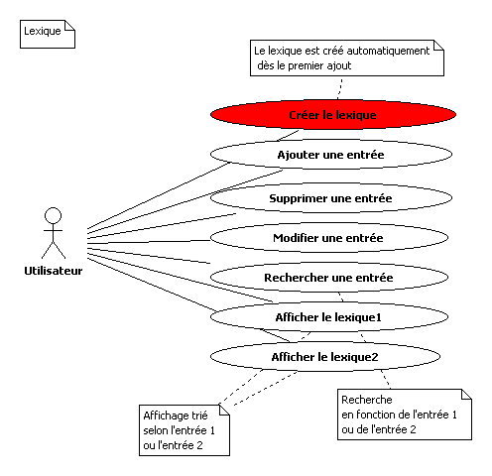

Interface simplifiée (Application AndroidLexique)

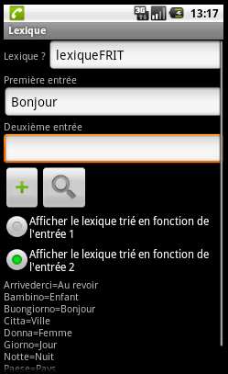

Corrigé

Cf l'application AndroidLexique ou AndroidLexiqueV2.

- InputStream/FileInputStream (comparatif)

En fonction du lieu de stockage la méthode à utiliser est différente.

Lieu de stockage | Méthode d'activité
/assets/ | InputStream is = this.getAssets().open("asterix.txt");
/res/raw/ | InputStream is = getBaseContext().getResources().openRawResource(R.drawable.img);
/data/data/.../files/ | InputStream is = getBaseContext().openFileInput(FICHIER_TXT);  Renvoie aussi un FileInputStream.
/data/data/.../files/sousDossier/
SD | String lsChemin = Environment.getExternalStorageDirectory().getAbsolutePath() + File.separator + "xxx.jpg";  InputStream is = new FileInputStream(lsChemin);
Ailleurs | URI uri = new URI("file:///dossier/ressource);  URL url = uri.toURL();  InputStream is = url.openStream();
http | String lsURL = "http://172.60.12.180/xxx.xml";  URL url = new URL(lsURL);  InputStream is = url.openStream();

1) is -> isr -> br -> ligne/enr

InputStream is = new FileInputStream("/home/pascal/tempo/statuts.txt");
InputStreamReader isr = new InputStreamReader(is);

BufferedReader br = new BufferedReader(isr);
String lsLigne = br.readLine();

2) fr -> br -> ligne/enr

FileReader fr = new FileReader("/home/pascal/tempo/statuts.txt");

BufferedReader br = new BufferedReader(fr);
String lsLigne = br.readLine();

- FileOutputStream (comparatif)

Lieu de stockage | Méthode d'activité
/data/data/.../files/
/data/data/.../files/sousDossier/
SD
Ailleurs | URI("file:///dossier/ressource);
HTTP

- adb shell

Allez dans le dossier de adb.exe :
cd "\Program Files\Android\android-sdk\platform-tools"
ou dans
cd "\Program Files (x86)\Android\android-sdk\platform-tools"

Lancez adb.exe avec l'option shell :
shell>adb shell

et les commandes cd, ls, rmdir, ...

- L'application Terminal

Gratuite sur Google Play ou même pré-installée.

Détruire un dossier

Ouvrir un terminal.
Aller dans le dossier en question (cd /dossier/dossier)
Taper "rm -r dossier"
Si accès refusé, taper "su" puis les commandes précédentes (mais il faut avoir "rooter" le terminal).

Ou avec adb shell (cf plus loin).

Note : sur les versions récentes des terminaux une application Terminal est fournie.

- Synthèse

- Le monde RES

A vous !!!

Quoi ? | Où ? | RO ? | RW ? | Partageable | API
Text/CSV | /res/raw/ | Yes | No | No | Java.io
XML
JSON
SQL

- Le monde /data/data/n.d.p/files/

A vous !!!

Quoi ? | Où ? | RO ? | RW ? | Privé | API
Text/CSV | /data/data/n.d.p/files
XML
JSON
SQL

Et sur la SD ?

- Fichier dans /data/data/n.d.p/files et lecture

Basique : avec openFileInput

URI → URL → FileInputStream → InputStreamReader → BufferedReader

String lsChemin = contexte.getFilesDir().getAbsolutePath() + "/" + psFichier;
FileInputStream fis = contexte.openFileInput(psFichier);
InputStreamReader isr = new InputStreamReader(fis);
BufferedReader br = new BufferedReader(isr);

Avec URI et URL :

URI → URL → InputStream → InputStreamReader → BufferedReader

URI uri = new URI("file:///" + contexte.getFilesDir().getAbsolutePath() + "/" + psFichier);
URL url = uri.toURL();
InputStream is = url.openStream();
InputStreamReader isr = new InputStreamReader(is);
BufferedReader br = new BufferedReader(isr);

